采购编号：510104202100039

成龙路街道办事处2021年老旧小区改造工程设计服务采购项目

竞
争
性
磋
商
文
件

中国·四川（成都）
采购人：成都市锦江区人民政府成龙路街道办事处
采购代理机构：中招建业成都工程管理有限公司
共同编制

2021年6月
目 录
第一章 磋商邀请 .......................................................2
第二章 磋商须知 .......................................................6
第三章 供应商和报价产品的资格、资质性及其他类似效力要求 ...............24
第四章 供应商应当提供的资格、资质性及其他类似效力要求的相关证明材料...26
第五章 采购项目技术、服务、政府采购合同内容条款及其他商务要求.........28
第六章 磋商内容、磋商过程中可实质性变动的内容 .........................32
第七章 响应文件格式 ...................................................33
第八章 评审方法 .......................................................56
第九章 政府采购合同（草案） ...........................................66

第一章 竞争性磋商公告

中招建业成都工程管理有限公司受成都市锦江区人民政府成龙路街道办事处委托，拟对成龙路街道办事处2021年老旧小区改造工程设计服务采购项目采用竞争性磋商方式进行采购，特邀请符合本次采购要求的供应商参加本项目的竞争性磋商。
一、项目基本情况
项目编号：510104202100039。
项目名称：成龙路街道办事处2021年老旧小区改造工程设计服务采购项目。
资金来源：财政资金。
采购方式：□竞争性谈判 ☑竞争性磋商 □询价
政府采购品目编码及名称：C1003 工程设计服务。
本项目所属行业：专业技术服务业。
采购预算：938292.10元。
最高限价：938292.10元。
采购需求：成龙路街道办事处2021年老旧小区改造工程设计服务采购。（详见竞争性磋商文件第五章）
合同履行期限：合同签订后 30 日历天内提交成果资料并通过采购人及相关部门单位审批。
本项目（不）接受联合体磋商。
二、申请人的资格要求：
（一）满足《中华人民共和国政府采购法》第二十二条规定；
（1）具有独立承担民事责任的能力；
（2）具有良好的商业信誉和健全的财务会计制度；
（3）具有履行合同所必需的设备和专业技术能力；
（4）有依法缴纳税收和社会保障资金的良好记录；
（5）参加政府采购活动前三年内，在经营活动中没有重大违法记录；
（6）法律、行政法规规定的其他条件。
（二）落实政府采购政策需满足的资格要求：本项目为非专门面向中小企业采购的项目。
（三）本项目的特定资格要求：
1）供应商须具有建设行政主管部门颁发的建筑行业（建筑工程）设计乙级及以上资质;
2)企业注册地不在四川省行政区域内的省外企业须提供在有效期内的《四川省入川从事勘察设计活动验证登记证》或带二维码的《四川省省外勘察、设计入川承揽业务信息录入证》 或带二维码的 《四川省省外建筑企业入川信息报送电子登记表》；
3）供应商单位及其现任法定代表人/主要负责人参加本次政府采购活动前 3 年内无行贿犯罪记录。
4）本项目不接受联合体磋商。
三、获取采购文件
时 间：2021年6月 22 日至2021年6月 28 日每天上午 9:00至 12:00,下午14:00 至 17:00（北京时间，法定节假日除外）。
地 点：成都市青羊区光华北三路98号15栋7层709号。
方 式：①网上报名。供应商为法人或者其他组织的，需提供单位介绍信（注明项目名称、项目编号、联系人及联系电话）、经办人身份证明（加盖鲜章）；供应商为自然人的，需提供本人身份证明（加盖鲜章）扫描发送至我公司邮箱（463695283@qq.com）(以报名截止时间前收到邮件为准)，纸质竞争性磋商文件请贵单位及时前往我公司领取（如须邮寄，邮寄费用由供应商自行承担）。
②现场获取。获取竞争性磋商文件时，经办人员当场提交以下资料：供应商为法人或者其他组织的，需提供单位介绍信、经办人身份证明（加盖鲜章）；供应商为自然人的，需提供本人身份证明（加盖鲜章）。
售 价：人民币0元/份（竞争性磋商文件售后不退,磋商资格不能转让）。
- 响应文件提交
时 间：2021年7月2 日10:30（北京时间）
地 点：成都市青羊区光华北三路98号15栋7层709号。
- 开启
时 间：2021年7月2 日10:30（北京时间）
地 点：成都市青羊区光华北三路98号15栋7层709号。
- 公告期限
自本公告发布之日起 5个工作日。
七、其他补充事宜
（一）拒绝参加本次采购活动的供应商
1.根据《关于在政府采购活动中查询及使用信用记录有关问题的通知》（财库〔2016〕125号）的要求，采购代理机构与采购人监督将通过“信用中国”网站（www.creditchina.gov.cn）、“中国政府采购网”网站（www.ccgp.gov.cn）等渠道查询供应商在采购公告发布之日前的信用记录并保存信用记录结果网页截图，拒绝列入失信被执行人名单、重大税收违法案件当事人名单、政府采购严重违法失信行为记录名单中的供应商报名参加本项目的采购活动。
2.为采购项目提供整体设计、规范编制或者项目管理、监理、检测等服务的供应商，不得参加本采购项目。供应商为采购人、采购代理机构在确定采购需求、编制采购文件过程中提供咨询论证，其提供的咨询论证意见成为采购文件中规定的供应商资格条件、技术服务商务要求、评审因素和标准、政府采购合同等实质性内容条款的，视同为采购项目提供规范编制。
3、单位负责人为同一人或者存在直接控股、管理关系的不同供应商，不得参加同一合同项下的政府采购活动。
4、2 家以上的供应商不得在同一合同项下的采购项目中，同时委托同一个自然人、同一家庭的人员、同一单位的人员作为其代理人，否则，其投标文件作为无效处理。
（二）本竞争性磋商公告在四川政府采购网（www.sczfcg.com）上以公告形式发布。
（三）响应文件必须在递交响应文件截止时间前送达磋商地点。逾期送达或没有密封的响应文件恕不接收。本次采购不接收邮寄的响应文件。
（四）1、根据《四川省财政厅关于推进四川省政府采购供应商信用融资工作的通知》（川财采[2018]123号）文件要求，为助力解决政府采购中标、成交供应商资金不足、融资难、融资贵的困难，促进供应商依法诚信参加政府采购活动，有融资需求的供应商可根据四川政府采购网公示的银行及其“政采贷”产品，自行选择符合自身情况的“政采贷”银行及其产品，凭中标（成交）通知书向银行提出贷款意向申请（具体内容详见竞争性磋商文件附件“川财采[2018]123号”）。
2、为有效缓解中小企业融资难、融资贵问题，成都市财政局、中国人民银行成都分行营业管理部制定了《成都市中小企业政府采购信用融资暂行办法》和《成都市级支持中小企业政府采购信用融资实施方案》，成都市范围内政府采购项目中标（成交）的中小微企业可向开展政府采购信用融资业务的银行提出融资申请（具体内容详见竞争性磋商文件附件“成财采[2019]17号”）。

八、对本次采购提出询问，请按以下方式联系。
1、采购人信息：
名称：成都市锦江区人民政府成龙路街道办事处
通讯地址：成都市锦江区枫树街1299号
联 系 人:卢先生
联系电话：028-84794646
- 采购代理机构信息：
名称：中招建业成都工程管理有限公司
通讯地址：成都市青羊区光华北三路98号15栋7层709号
联 系 人：胡先生
联系电话：028-87337757
- 项目联系方式：
项目联系人：胡先生
联系电话：028-87337757
第二章 磋商须知

一、供应商须知附表
序号 | 应知事项 | 说明和要求
1 | 采购预算  （实质性要求） | 采购预算：938292.10元。  超过采购预算的报价,其响应文件按无效处理。
2 | 最高限价  （实质性要求） | 最高限价：938292.10元。  超过最高限价的报价,其响应文件按无效处理。  采购项目分包采购的，在采购金额未超过采购项目总预算金额的前提下，采购人可以在磋商过程中临时调剂各包采购限价（预算金额不得调整；财政预算明确到各包的不得调整），临时调剂的内容，在评审报告中记录。
3 | 进口产品（实质性要求） | 本项目不适用。
4 | 低于成本价  不正当竞争预防措施  （实质性要求） | 磋商小组认为供应商的报价明显低于其他通过符合性审查供应商的报价，有可能影响产品质量或者不能诚信履约的，应当要求其在评审现场合理的时间内提供书面说明，必要时提交相关证明材料。书面说明应当按照国家财务会计制度的规定要求，逐项就供应商提供的货物、工程和服务的主营业务成本（应根据供应商企业类型予以区别）、税金及附加、销售费用、管理费用、财务费用等成本构成事项详细陈述。  供应商书面说明应当签字确认或者加盖公章，否则无效。书面说明的签字确认，供应商为法人的，由其法定代表人或者代理人签字确认；供应商为其他组织的，由其主要负责人或者代理人签字确认；供应商为自然人的，由其本人或者代理人签字确认。  供应商提供书面说明后，磋商小组应当结合采购项目采购需求、专业实际情况、供应商财务状况报告、与其他供应商比较情况等就供应商书面说明进行审查评价。供应商拒绝或者变相拒绝提供有效书面说明或者书面说明不能证明其报价合理性的，磋商小组应当将其作为无效投标处理。
5 | 小微企业（监狱企业、残疾人福利性单位视同小微企业）价格扣除和  失信企业报价加成或者扣分 | 一、小微企业价格扣除  1.根据《政府采购促进中小企业发展管理办法》(财库〔2020〕46号)及四川省财政厅 四川省经济和信息化委员会中国人民银行成都分行关于印发《四川省政府采购促进中小企业发展的若干规定》的通知（川财采〔2016〕35号）的规定，对小型和微型企业产品的价格给予10%的价格扣除，用扣除后的价格参与评审。  2.参加政府采购活动的中小企业应当提供《中小企业声明函》原件。  3.供应商参加政府采购活动时，提供虚假《中小企业声明函》的，以提供虚假材料谋取中标、成交予以认定处理。  二、监狱企业价格扣除  1.根据财政部司法部关于政府采购支持监狱企业发展有关问题的通知财库〔2014〕68号的规定，在政府采购活动中，监狱企业视同小型、微型企业，享受预留份额、评审中价格扣除等政府采购促进中小企业发展的政府采购政策。  2.本项目对监狱企业参与投标的价格给予10%的扣除，用扣除后的价格参与评审。  3.监狱企业参加政府采购活动时，应当提供由省级以上监狱管理局、戒毒管理局(含新疆生产建设兵团)出具的属于监狱企业的证明文件。  4.监狱企业属于小型、微型企业的，不重复享受政策。  三、残疾人福利性单位价格扣除  1.根据《三部门联合发布关于促进残疾人就业政府采购政策的通知》(财库〔2017〕141号)的要求，在政府采购活动中，残疾人福利性单位视同小型、微型企业，享受预留份额、评审中价格扣除等促进中小企业发展的政府采购政策。残疾人福利性单位属于小型、微型企业的，不重复享受政策。  2.本项目对残疾人福利性单位参与投标的价格给予10%的扣除，用扣除后的价格参与评审。  3.残疾人福利性单位参加政府采购活动时，应当提供本通知规定的《残疾人福利性单位声明函》(见响应文件格式)  4.供应商提供的《残疾人福利性单位声明函》与事实不符的，依照《政府采购法》第七十七条第一款的规定追究法律责任。  四、大中型企业和其他自然人、法人或者其他组织与小型、微型企业组成联合体共同参加非专门面向中小企业的政府采购活动的，联合体报价协议中约定，小型、微型企业的协议合同金额占到联合体报价协议合同总金额 30%以上的，可给予联合体 3%的价格扣除。联合体各方均为小型、微型企业的，联合体视同为小型、微型企业享受规定的扶持政策。组成联合体的大中型企业和其他自然人、法人或者其他组织，与小型、微型企业之间不得存在投资关系。（若采购项目接受联合体参加则执行此条。）  五、失信企业报价加成或者扣分  1.对记入诚信档案的且在有效期内的失信供应商，在参加政府采购活动中实行10%的报价加成、以加成后报价作为该供应商报价评审。供应商失信行为惩戒实行无限制累加制，因其失信行为进行报价加成惩戒后报价超过政府采购控制价的，其响应文件按照无效处理。  2.供应商参加政府采购活动时，应当就自己的诚信情况在响应文件中进行承诺。
6 | 节能、环保及无线局域网产品政府采购政策（如涉及） | 根据《财政部发展改革委生态环境部市场监管总局关于调整优化节能产品、环境标志产品政府采购执行机制的通知》（财库〔2019〕9号）相关要求，依据品目清单和认证证书实施政府优先采购和强制采购。本项目采购的产品属于品目清单范围的，依据国家确定的认证机构出具的、处于有效期之内的节能产品、环境标志产品认证证书，对获得证书的产品实施政府优先采购或强制采购。  （1）本项目采购的产品属于品目清单强制采购范围的，供应商应当在响应文件中提供国家确定的认证机构出具的、处于有效期之内的节能产品、环境标志产品认证证书复印件，未提供的作无效响应处理；  （2）供应商所响应的产品属于品目清单优先采购范围的，对获得证书的产品实施政府优先采购，供应商须在响应文件中提供国家确定的认证机构出具的、处于有效期之内的节能产品、环境标志产品认证证书复印件，否则不予认定。  2、供应商所响应的产品属于优先采购范围内的无线局域网产品的，供应商应当在响应文件中提供中国政府采购网公布的无线局域网认证产品政府采购清单封面及对应页且在有效期内并加盖供应商单位公章（鲜章），否则不予认定。  3、在最新一期清单发布之后开展的政府采购活动应当按照最新一期执行。尚未进入评审环节的，同时执行上期和最新一期清单。
7 | 其他政府采购政策执行（如涉及） | - 扶持不发达地区、少数民族地区政策本项目需求内容若涉及不发达地区和少数民族地区生产产品或企业的，按照国务院财政部门会同国务院有关部门制定政府采购政策执行。  - 支持脱贫攻坚政策 根据《关于运用政府采购政策支持脱贫攻坚的通知》（财库〔2019〕27号）、川财采〔2020〕66号文件的规定，若本项目采购产品为农副产品的，同等条件下应优先采购贫困地区农副产品。采购资金为预留份额资金的部分，应专门面向进入832平台的供应商采购，或要求参加采购活动的供应商将预留份额内的农副产品采购项目分包给进入832 平台的供应商。  - 信息安全产品政策根据《关于信息安全产品实施政府采购的通知》（财库〔2010〕48 号），如本项目需求内容涉及信息安全产品，供应商须在响应文件中提供由中国信息安全认证中心按国家标准认证颁发的有效认证证书。  - 供应商信用融资根据《四川省财政厅关于推进四川省政府采购供应商信用融资工作的通知》（川财采[2018]123号）文件要求，为助力解决政府采购中标、成交供应商资金不足、融资难、融资贵的困难，促进供应商依法诚信参加政府采购活动，有融资需求的供应商可根据四川政府采购网公示的银行及其“政采贷”产品，自行选择符合自身情况的“政采贷”银行及其产品，凭中标（成交）通知书向银行提出贷款意向申请，并按照相关规定要求和贷款流程申请信用融资贷款。  5、其他相关政府采购强制、优先、促进、惩戒等政策，按现行有效政策执行。
8 | 磋商情况公告 | 供应商资格审查情况、磋商情况、报价情况、磋商结果等在四川政府采购网上采购结果公告栏中予以公告。
9 | 磋商保证金 | 根据《四川省财政厅关于进一步做好疫情防控期间政府采购工作  有关事项的通知》（川财采〔2020〕28号）的要求，本项目不收取磋商保证金
10 | 履约保证金 | 本项目不收取履约保证金。
11 | 磋商文件咨询 | 联系人：胡先生 联系电话：028-87337757
12 | 磋商过程、结果工作咨询 | 联系人：胡先生 联系电话：028-87337757
13 | 成交通知书领取 | 采购结果公告在四川政府采购网上公告后，请成交供应商凭有效身份证明证件到中招建业成都工程管理有限公司领取成交通知书。  联系人：胡先生  联系电话：028-87337757  地址：成都市青羊区光华北三路98号15栋7层709号
14 | 供应商询问 | 根据委托代理协议约定，供应商询问由中招建业成都工程管理有限公司负责答复。  联系人：胡先生  联系电话：028-87337757  地址：成都市青羊区光华北三路98号15栋7层709号  邮编：610000
15 | 供应商质疑 | 根据委托代理协议约定，对于采购文件服务内容部分的质疑由采购人负责答复；对于采购文件服务内容部分以外的由中招建业成都工程管理有限公司负责答复。  联系人：胡先生  联系电话：028-87337757  地址：成都市青羊区光华北三路98号15栋7层709号  邮编：610000  注：1、根据《中华人民共和国政府采购法》的规定，供应商质疑不得超出采购文件、采购过程、采购结果的范围。  2、供应商认为采购文件、采购过程、中标或者成交结果使自己的权益受到损害的，可以在知道或者应知其权益受到损害之日起 7 个工作日内，以书面形式向采购人、采购代理机构提出质疑。供应商应当在法定质疑期内一次性提出针对同一采购程序环节的质疑。
16 | 供应商投诉 | 投诉受理单位：本项目同级财政部门，即成都市锦江区财政局。  地址：成都市锦江区大慈寺路38号  联系电话：028-86513373  邮编：610000  注：根据《中华人民共和国政府采购法实施条例》等规定，供应商投诉事项不得超出已质疑事项的范围。
17 | 政府采购合同  公告备案 | 政府采购合同签订之日起2个工作日内，政府采购合同将在四川政府采购网公告；政府采购合同签订之日起七个工作日内，政府采购合同将向本采购项目同级财政部门备案，即成都市锦江区财政局备案。
18 | 成交服务费 | 以成交金额作为计算基数,参照原国家计委计价格[2002]1980号及发改办价格[2003]857号通知规定下浮20%收取,由中标（成交）供应商在领取中标（成交）通知书前向采购代理机构交纳采购代理服务费。
19 | 声明承诺提醒 | 供应商响应文件中提供的各种声明和承诺应当真实有效，无效声明和承诺、虚假声明和承诺将由供应商自己承担由此带来的任何不利后果，虚假声明和承诺还将报告监管部门追究法律责任。

二、总 则

1.适用范围
1.1 本磋商文件仅适用于本次磋商采购项目。
1.2 本磋商文件的解释权归采购人和采购代理机构所有。

2.采购主体
2.1本次磋商的采购人是成都市锦江区人民政府成龙路街道办事处。
2.2本次磋商的采购代理机构是中招建业成都工程管理有限公司。

3. 合格供应商
合格供应商应具备以下条件：
3.1 具备法律法规和本采购文件规定的资格条件；
3.2 不属于禁止参加本项目采购活动的供应商；

4. 磋商费用（实质性要求）
供应商应自行承担参加磋商活动的全部费用。

5.充分、公平竞争保障措施（实质性要求）
5.1利害关系供应商处理。单位负责人为同一人或者存在直接控股、管理关系的不同供应商不得参加同一合同项下的政府采购活动。采购项目实行资格预审的，单位负责人为同一人或者存在直接控股、管理关系的不同供应商可以参加资格预审，但只能由供应商确定其中一家符合条件的供应商参加后续的政府采购活动，否则，其响应文件作为无效处理。
5.2利害关系授权代表处理。两家以上的供应商不得在同一合同项下的采购项目中，委托同一个自然人、同一家庭的人员、同一单位的人员作为其授权代表，否则，其响应文件作为无效处理。
5.3前期参与供应商处理。为采购项目提供整体设计、规范编制或者项目管理、监理、检测等服务的供应商，不得再参加该采购项目的其他采购活动。供应商为采购人、采购代理机构在确定采购需求、编制采购文件过程中提供咨询论证，其提供的咨询论证意见成为采购文件中规定的供应商资格条件、技术服务商务要求、评标因素和标准、政府采购合同等实质性内容条款的，视同为采购项目提供规范编制。
5.4提供相同品牌产品处理。提供相同品牌产品且通过资格审查的不同供应商参加同一合同项下采购项目的，按一家供应商计算，评审后得分最高的同品牌供应商获得成交供应商推荐资格；评审得分相同的，由采购人/采购人委托磋商小组自主采取公平、择优的方式确定一个供应商获得成交供应商推荐资格，其他同品牌供应商不作为成交供应商候选人。
非单一产品采购项目中，多家供应商提供的部分或所有核心产品品牌相同的，视为提供相同品牌产品。
5.5供应商实际控制人或者中高级管理人员，同时是采购代理机构工作人员，不得参与本项目政府采购活动。
5.6同一母公司的两家以上的子公司只能组成联合体参加本项目同一合同项下的采购活动，不得以不同供应商身份同时参加本项目同一合同项下的采购活动。
5.7供应商与采购代理机构存在关联关系，或者是采购代理机构的母公司或子公司，不得参加本项目政府采购活动。
5.8回避。政府采购活动中，采购人员及相关人员与供应商有下列利害关系之一的，应当回避：
（1）参加采购活动前3年内与供应商存在劳动关系；
（2）参加采购活动前3年内担任供应商的董事、监事；
（3）参加采购活动前3年内是供应商的控股股东或者实际控制人；
（4）与供应商的法定代表人或者负责人有夫妻、直系血亲、三代以内旁系血亲或者近姻亲关系；
（5）与供应商有其他可能影响政府采购活动公平、公正进行的关系。
本项目政府采购活动中需要依法回避的采购人员是指采购人内部负责采购项目的具体经办工作人员和直接分管采购项目的负责人，以及采购代理机构负责采购项目的具体经办工作人员和直接分管采购活动的负责人。本项目政府采购活动中需要依法回避的相关人员是指磋商小组成员。
供应商认为采购人员及相关人员与其他供应商有利害关系的，可以向采购代理机构书面提出回避申请，并说明理由。采购代理机构将及时询问被申请回避人员，有利害关系的被申请回避人员应当回避。

6.联合体竞争性磋商（本项目不适用）
6.1两个以上供应商可以组成一个联合体，以一个供应商的身份参加竞争性磋商。以联合体形式参加竞争性磋商的，联合体各方均应当符合《中华人民共和国政府采购法》第二十二条第一款规定的条件。采购人根据采购项目的特殊要求规定供应商特定条件的，联合体各方中至少应当有一方符合采购人规定的特定条件。
6.2 联合体各方之间应当签订联合体竞争性磋商协议，明确约定联合体各方承担的工作和相应的责任。联合体参与竞争性磋商的，应在响应文件中提供联合体协议原件。
6.3 联合体应当确定其中一个单位为竞争性磋商的全权代表，负责参加竞争性磋商的一切事务。
6.4 联合体各方应当共同与采购人签订采购合同，就采购合同约定的事项对采购人承担连带责任。
6.5联合体中有同类资质的供应商按照联合体分工承担相同工作的，将按照资质等级较低的供应商确定资质等级。
6.6以联合体形式参加政府采购活动的，联合体各方不得再单独参加或者与其他供应商另外组成联合体参加同一合同项下的政府采购活动。

7.磋商保证金（本项目不适用）
7.1 供应商必须以人民币按磋商文件要求足额缴纳磋商保证金。联合体磋商的，可以由联合体的一方或者共同提交磋商保证金，以一方名义提交磋商保证金的，对联合体各方均具有约束力。
7.2 未按磋商文件要求在规定时间前交纳规定数额磋商保证金的响应文件无效。
7.3 供应商所交纳的磋商保证金不计利息。
7.4 未成交供应商的磋商保证金，将在成交通知书发出后五个工作日内全额退还。成交供应商的磋商保证金，在合同签订生效后五个工作日内全额退还。（注：①因供应商自身原因造成的保证金延迟退还，采购代理机构不承担相应责任；②供应商因涉嫌违法违规，按照规定应当不予退还保证金的，有关部门处理认定违法违规行为期间不计入退还保证金期限内。）
7.5发生下列情形之一的，采购代理机构将不予退还磋商保证金：
（一）在磋商文件规定的递交响应文件截止时间后撤回响应文件的；
（二）在采购人确定成交供应商之前放弃成交候选资格的；
（三）成交后放弃、不领取或者不接收成交通知书的；
（四）由于成交供应商的原因未能按照磋商文件的规定与采购人签订合同的；
（五）供应商在政府采购活动中提供虚假材料的；
（六）报价有效期内，供应商在政府采购活动中有违法、违规、违纪行为。

8.响应文件有效期（实质性要求）
本项目响应文件有效期为递交磋商响应文件截止之日起90天。供应商响应文件中必须载明响应文件有效期，响应文件中载明的响应文件有效期可以长于磋商文件规定的期限，但不得短于磋商文件规定的期限。否则，其响应文件将作为无效处理。

9.知识产权（实质性要求）
9.1供应商应保证在本项目中使用的任何产品和服务（包括部分使用），不会产生因第三方提出侵犯其专利权、商标权或其它知识产权而引起的法律和经济纠纷，如因专利权、商标权或其它知识产权而引起法律和经济纠纷，由供应商承担所有相关责任。
9.2 除非磋商文件特别规定，采购人享有本项目实施过程中产生的知识成果及知识产权。
9.3供应商将在采购项目实施过程中采用自有或者第三方知识成果的，使用该知识成果后，供应商需提供开发接口和开发手册等技术资料，并承诺提供无限期支持，采购人享有使用权（含采购人委托第三方在该项目后续开发的使用权）。
9.4 如采用供应商所不拥有的知识产权，则在报价中必须包括合法获取该知识产权的相关费用。

三、磋商文件

10．磋商文件的构成（实质性要求）
10.1 磋商文件是供应商准备响应文件和参加磋商的依据，同时也是磋商的重要依据。磋商文件用以阐明磋商项目所需的资质、技术、服务及报价等要求、磋商程序、有关规定和注意事项以及合同主要条款等。
10.2 供应商应认真阅读和充分理解磋商文件中所有的事项、格式条款和规范要求。供应商应详细阅读磋商文件的全部内容，按照磋商文件的要求提供响应文件，并保证所提供的全部资料的真实性和有效性，一经发现有虚假行为的，将取消其参加磋商或成交资格，并承担相应的法律责任。

11. 磋商文件的澄清和修改
11.1 在递交响应文件截止时间前，采购人、采购代理机构可以对磋商文件进行澄清或者修改。
11.2 采购代理机构对已发出的磋商文件进行澄清或者修改，应当以书面形式将澄清或者修改的内容通知所有购买了磋商文件的供应商，同时在四川政府采购网上发布更正公告。该澄清或者修改的内容为磋商文件的组成部分，澄清或者修改的内容可能影响响应文件编制的，采购人或者采购代理机构发布公告并书面通知供应商的时间，应当在提交首次响应文件截止之日起5日前；不足上述时间的，应当顺延递交响应文件的截止时间。
11.3 供应商应于递交响应文件截止前，在四川政府采购网查询本项目的更正公告，以保证其对磋商文件做出正确的响应。供应商未按要求下载相关文件，或由于未及时关注更正公告的信息造成的后果，其责任由供应商自行负责。
更正通知通过供应商报名时备注的电子邮箱发送至所有购买磋商文件的供应商，供应商在收到相应更正通知后，以书面形式给予确认。如供应商未给予书面回复，则视为收到并认可该更正通知的内容。
11.4供应商认为需要对磋商文件进行澄清或者修改的，可以以书面形式向采购人或采购代理机构提出申请，由采购人或采购代理机构决定是否采纳供应商的申请事项。

12. 答疑会和现场考察
12.1 根据采购项目和具体情况，采购人、采购代理机构认为有必要，可以在磋商文件提供期限截止后响应文件提交截止前，组织已获取磋商文件的潜在供应商现场考察或者召开答疑会。
12.2采购人、采购代理机构组织现场考察或者召开答疑会的，将以书面形式通知所有获取磋商文件的潜在供应商。供应商接到通知后，不按照要求参加现场考察或者答疑会的，视同放弃参加现场考察或者答疑的权利，采购人、采购代理机构不再对该供应商重新组织，但也不会以此限制供应商提交响应文件或者以此将供应商响应文件直接作为无效处理。
12.3 供应商考察现场或者参加答疑会所发生的一切费用由供应商自己承担。

四、响应文件

13.响应文件的组成（实质性要求）
13.1供应商应按照磋商文件的规定和要求编制响应文件。供应商在成交后将成交项目的非主体、非关键性工作分包他人完成的，应当在响应文件中载明或磋商过程中澄清。
13.2供应商编写的响应文件应包括资格性响应文件和其他响应文件两部分，分册装订。

14.响应文件的语言（实质性要求）
14.1供应商提交的响应文件以及供应商与采购组织单位就有关磋商采购的所有来往书面文件均须使用中文。响应文件中如附有外文资料，主要部分对应翻译成中文并加盖供应商公章后附在相关外文资料后面。
14.2 翻译的中文资料与外文资料如果出现差异和矛盾时，以中文为准。涉嫌虚假响应的按照相关法律法规处理。
14.3 如因未翻译而造成的响应文件无效风险，由供应商承担。

15．计量单位（实质性要求）
除磋商文件中另有规定外，本次采购项目所有合同项下的报价均采用国家法定的计量单位。

16. 报价（实质性要求）
16.1本次磋商项目的报价货币为人民币，报价以磋商文件规定为准。
16.2本次磋商采购最后报价采用现场报价，通过资格审查及实质性审查的供应商按磋商小组要求进行最后报价。
16.3供应商报价(包括最后报价)应为完成本竞争性磋商文件中所要求的货物及相应服务所应包括内容的所有价格。
16.4成交供应商的成交价是以最后报价表的报价为准，并以此作为结算的依据。
16.5供应商提交的最后报价不得超过本项目采购预算，否则将被作为无效响应文件处理。
16.6两轮（响应文件中的报价算一轮）以上报价的，供应商在未提高响应文件中承诺的产品及其服务质量的情况下，其最后报价不得高于对该项目之前的报价，否则，
评审委员会应当对其响应文件按无效处理，并书面告知供应商，说明理由。
16.7 供应商的失信行为受到行政处罚或司法惩处的，按磋商须知表中规定的价格加成方式进行惩戒。
17.响应文件格式
17.1 供应商应执行磋商文件第七章的规定要求。
17.2 对于没有格式要求的磋商文件由供应商自行编写。
18.响应文件的编制和签署
18.1 资格性响应文件正本1份副本2份，并在其封面上清楚地标明资格性响应文件、采购项目名称、采购项目编号、包件号及名称（若有）、供应商名称以及“正本”或“副本”字样。若正本和副本有不一致的内容，以正本书面响应文件为准。
18.2 其他响应文件正本1份副本2份，并在其封面上清楚地标明其他响应文件、采购项目名称、采购项目编号、包件号及名称（若有）、供应商名称以及“正本”或“副本”字样。若正本和副本有不一致的内容，以正本书面响应文件为准。
18.3 响应文件正本和副本均需在规定签章处签字和盖章。响应文件副本可采用正本的复印件，提供电子文档1份采用光盘或U盘制作。
18.4响应文件的打印和书写应清楚工整，任何行间插字、涂改或增删，必须由供应商的法定代表人/单位负责人或其授权代表签字并盖供应商公章。
18.5（实质性要求）响应文件应由供应商法定代表人/主要负责人/本人或其授权代表在响应文件要求的地方签字（注：供应商为法人的，应当由其法定代表人或者授权代表签字确认；供应商为其他组织的，应当由其主要负责人或者授权代表签字确认；供应商为自然人的，应当由其本人或者授权代表签字确认）或加盖私人印章，要求加盖公章的地方加盖单位公章，不得使用专用章（如经济合同章、投标专用章等）或下属单位印章代替。
18.6响应文件正本和副本需要逐页编目编码。
18.7响应文件正本和副本应当采用胶装方式装订成册，不得散装或者合页装订。
18.8（实质性要求）响应文件应按磋商文件的要求签署、盖章（按照《四川省政府采购评审工作规程（修订）》规范）。
18.9响应文件统一用A4幅面纸印制，除另有规定外。

19.响应文件的密封和标注（不属于本项目磋商小组评审范畴，由采购人、采购代理机构在接收响应文件时及时处理）
19.1 响应文件可以单独密封包装，也可以所有响应文件密封包装在一个密封袋内。
19.2 响应文件密封袋的最外层应清楚地标明采购项目名称、采购项目编号、包件号及名称（若有）、供应商名称。
19.3 所有外层密封袋的封口处应粘贴牢固。
19.4 未密封的响应文件，采购人、采购代理机构将拒收或者在时间允许的范围内，要求修改完善后接收。

20.响应文件的递交
20.1 资格性响应文件和其他响应文件应于递交响应文件截止时间前送达指定地点，采购代理机构拒绝接收截止时间后送达的响应文件。法定代表人或委托代理人应在开标时向采购人单独递交法定代表人身份证明或授权委托书原件（该原件不密封在响应文件中，也不需单独密封），未按此要求提供的响应文件将被拒绝。
20.2 采购代理机构将向通过资格审查的供应商发出磋商邀请；告知未通过资格审查的供应商未通过的原因。
20.3 报价表在磋商后，磋商小组要求供应商进行报价时递交。
20.4 本次采购不接收邮寄的响应文件。

21.响应文件的修改和撤回（补充、修改响应文件的密封和标注按照本章“19.响应文件的密封和标注”规定处理）
21.1供应商在提交响应文件后可对其响应文件进行修改或撤回，但该修改或撤回的书面通知须在递交截止时间之前送达采购代理机构，补充、修改的内容作为响应文件的组成部分。且该通知需经正式授权的供应商代表签字方为有效。供应商在提交响应文件截止时间前，可以对所提交的响应文件进行补充、修改或者撤回，补充、修改的内容与响应文件不一致的，以补充、修改的内容为准。
21.2供应商对响应文件修改的书面材料或撤回的通知应该按规定进行编写、密封、标注和递送，并注明“修改响应文件”字样。
21.3供应商不得在递交截止时间起至响应文件有效期期满前撤销其响应文件。
21.4供应商对其提交的响应文件的真实性、合法性承担法律责任。

五、评审

22.磋商小组的组建及其评审工作按照有关法律制度和本文件第八章的规定进行。

六、成交事项

23.确定成交供应商

方式一：采购人将按磋商小组推荐的成交候选供应商顺序确定成交供应商。

方式二：采购人授权磋商小组根据综合评分排名直接确定成交供应商。

本项目采用方式一确定成交供应商。

23.1采购代理机构自评审结束后2个工作日内将磋商报告及有关资料送交采购人确定成交供应商。

23.2采购人收到磋商报告及有关资料后，将在5个工作日内按照磋商报告中推荐的成交候选供应商顺序确定成交供应商。成交候选供应商并列的，采购人自主采取公平、择优的方式选择成交供应商。采购人逾期未确定成交供应商且不提出异议的，视为确定磋商报告提出的排序第一的供应商为成交供应商。

23.3采购人确定成交供应商过程中，发现成交候选供应商有下列情形之一的，应当不予确定其为成交供应商：

（1）发现成交候选供应商存在禁止参加本项目采购活动的违法行为的；

（2）成交候选供应商因不可抗力，不能继续参加政府采购活动；

（3）成交候选供应商无偿赠与或者低于成本价竞争；

（4）成交候选供应商提供虚假材料；

（5）成交候选供应商恶意串通。

24.成交结果

24.1采购人确定成交供应商后，将及时书面通知采购代理机构，发出成交通知书并发布成交结果公告。
24.2成交供应商应当及时领取成交通知书。
24.3成交供应商不能及时领取成交通知书，采购人或者采购代理机应当通过邮寄、快递等方式将项目成交通知书送达成交供应商。

25.成交通知书

25.1成交通知书为签订政府采购合同的依据之一，是合同的有效组成部分。

25.2成交通知书对采购人和成交供应商均具有法律效力。成交通知书发出后，采购人无正当理由改变成交结果，或者成交供应商无正当理由放弃成交的，将承担相应的法律责任。

25.3成交供应商的响应文件作为无效响应文件处理或者有政府采购法律法规规章制度规定的成交无效情形的，采购人/采购代理机构在取得有权主体的认定以后，有权宣布发出的成交通知书无效，并收回发出的成交通知书，依法重新确定成交供应商或者重新开展采购活动。

七、合同事项

26.签订合同
26.1 成交供应商应在成交通知书发出之日起三十日内与采购人签订采购合同。由于成交供应商的原因逾期未与采购人签订采购合同的，将视为放弃成交，取消其成交资格并将按相关规定进行处理。
26.2 磋商文件、成交供应商的响应文件及双方确认的澄清文件等，均为有法律约束力的合同组成部分。
26.3 采购人不得向成交供应商提出任何不合理的要求，作为签订合同的条件，不得与成交供应商私下订立背离合同实质性内容的任何协议，所签订的合同不得对磋商文件和成交供应商响应文件确定的事项进行修改。
26.4 成交供应商因不可抗力原因不能履行采购合同或放弃成交的，采购人可以与排在成交供应商之后第一位的成交候选人签订采购合同，以此类推。
26.5竞争性磋商文件、成交供应商提交的响应文件、磋商中的最后报价、成交供应商承诺书、成交通知书等均称为有法律约束力的合同组成内容。

27.合同分包（实质性要求）
27.1 经采购人同意，成交供应商可以依法采取分包方式履行合同，但必须在响应文件中事前载明。这种要求应当在合同签订之前征得采购人同意，并且分包供应商履行的分包项目的品牌、规格型号及技术要求等，必须与成交的一致。
分包履行合同的部分应当为采购项目的非主体、非关键性工作，不属于成交供应商的主要合同义务。
27.2 采购合同实行分包履行的，成交供应商就采购项目和分包项目向采购人负责，分包供应商就分包项目承担责任。
27.3 中小企业依据《政府采购促进中小企业发展管理办法》（财库[2020]46号）规定的政策获取政府采购合同后，小型、微型企业不得分包或转包给大型、中型企业，中型企业不得分包或转包给大型企业。

28.合同转包（实质性要求）
本采购项目严禁成交供应商将任何政府采购合同义务转包。本项目所称转包，是指成交供应商将政府采购合同义务转让给第三人，并退出现有政府采购合同当事人双方的权利义务关系，受让人（即第三人）成为政府采购合同的另一方当事人的行为。
成交供应商转包的，视同拒绝履行政府采购合同义务，将依法追究法律责任。

29.补充合同
采购合同履行过程中，采购人需要追加与合同标的相同的货物或者服务的，在不改变合同其他条款的前提下，可以与成交供应商协商签订补充合同，但所有补充合同的采购金额不得超过原合同采购金额的百分之十，该补充合同应当在原政府采购合同履行过程中，不得在原政府采购合同履行结束后，且采购货物、工程和服务的名称、价格、履约方式、验收标准等必须与原政府采购合同一致。

30.履约保证金（本项目不收取）
30.1 成交供应商应在合同签订之前交纳竞争性磋商文件规定数额的履约保证金。履约保证金在成交供应商对合同规定义务履行完毕时全额退还（无息）；如果成交供应商未能履行合同规定的部分或全部义务，该保证金将视情况予以部分或全部没收。只有在采购人、成交供应商双方协商一致的情况下才可免除履约保证金条款。
30.2 如果成交供应商在规定的合同签订时间内，没有按照采购文件的规定交纳履约保证金，且又无正当理由的，将视为放弃成交。

31.合同公告
采购人应当自政府采购合同签订（双方当事人均已签字盖章）之日起2个工作日内，将政府采购合同在四川政府采购网上公告，但政府采购合同中涉及国家秘密、商业秘密的内容除外。

32.合同备案
采购人应当将政府采购合同副本自签订（双方当事人均已签字盖章）之日起七个工作日内通过四川政府采购网报同级财政部门备案。

33.履行合同
33.1 成交供应商与采购人签订合同后，合同双方应严格执行合同条款，履行合同规定的义务，保证合同的顺利完成。
33.2 在合同履行过程中，如发生合同纠纷，合同双方应按照《中华人民共和国民法典》的有关规定进行处理。

34.验收
34.1本项目采购人及其委托的采购代理机构将严格按照政府采购相关法律法规以及《财政部关于进一步加强政府采购需求和履约验收管理的指导意见》（财库[2016]205号）的要求进行验收。
34.2 验收结果合格的，成交供应商凭验收报告办理相关手续；验收结果不合格的，将不予支付采购资金，还可能会报本项目同级财政部门按照政府采购法律法规及《四川省政府采购当事人诚信管理办法》（川财采〔2015〕33号）等有关规定给予行政处罚或者以失信行为记入诚信档案。

35.资金支付
采购人将按照政府采购合同规定，及时向成交供应商支付采购资金。本项目采购资金付款详见第五章规定的付款方式。

八、磋商纪律要求

36.供应商不得具有的情形
供应商参加本项目磋商不得有下列情形：
（1）提供虚假材料谋取成交；
（2）采取不正当手段诋毁、排挤其他供应商；
（3）与采购人、采购代理机构、或其他供应商恶意串通；
（4）向采购人、采购代理机构、磋商小组成员行贿或者提供其他不正当利益；
（5）在磋商过程中与采购人、采购代理机构进行协商；
（6）成交后无正当理由拒不与采购人签订政府采购合同；
（7）未按照磋商文件确定的事项签订政府采购合同；
（8）将政府采购合同转包或者违规分包；
（9）提供假冒伪劣产品；
（10）擅自变更、中止或者终止政府采购合同；
（11）拒绝有关部门的监督检查或者向监督检查部门提供虚假情况；
（12）法律法规规定的其他情形。
供应商有上述情形的，按照规定追究法律责任，具备（1）-（10）条情形之一的，同时将取消被确认为成交供应商的资格或者认定成交无效。

九、询问、质疑和投诉

37.询问、质疑、投诉的接收和处理严格按照《中华人民共和国政府采购法》、《中华人民共和国政府采购法实施条例》、《财政部关于加强政府采购供应商投诉受理审查工作的通知》、《政府采购质疑和投诉办法》和四川省的有关规定办理（详细规定请在四川政府采购网政策法规模块查询）。

十、其 他

38.本磋商文件中所引相关法律制度规定，在政府采购中有变化的，按照变化后的相关法律制度规定执行。本章规定的内容条款，在本项目递交响应文件截止时间届满后，因相关法律制度规定的变化导致不符合相关法律制度规定的，直接按照变化后的相关法律制度规定执行，本磋商文件不再做调整。
39.（实质性要求）在本次递交磋商文件之前一周年内，供应商本次磋商中对同一品牌同一型号的产品报价与其在中国境内其他地方的最低报价相比不得高于15%（建议在10%-20%区间）。
40.（实质性要求）国家或行业主管部门对供应商和采购产品的技术标准、质量标准和资格资质条件等有强制性规定的，必须符合其要求。

第三章 供应商和报价产品的资格、资质性及其他类似效力要求
一、参加磋商的供应商应具备下列资格条件：
（一）满足《中华人民共和国政府采购法》第二十二条规定；
（1）具有独立承担民事责任的能力；
（2）具有良好的商业信誉和健全的财务会计制度；
（3）具有履行合同所必需的设备和专业技术能力；
（4）有依法缴纳税收和社会保障资金的良好记录；
（5）参加政府采购活动前三年内，在经营活动中没有重大违法记录；
（6）法律、行政法规规定的其他条件。
（二）落实政府采购政策需满足的资格要求：本项目为非专门面向中小企业采购的项目。
（三）本项目的特定资格要求：
1）供应商须具有建设行政主管部门颁发的建筑行业（建筑工程）设计乙级及以上资质；
2)企业注册地不在四川省行政区域内的省外企业须提供在有效期内的《四川省入川从事勘察设计活动验证登记证》或带二维码的《四川省省外勘察、设计入川承揽业务信息录入证》 或带二维码的 《四川省省外建筑企业入川信息报送电子登记表》；
3）供应商单位及其现任法定代表人/主要负责人参加本次政府采购活动前 3 年内无行贿犯罪记录。
4）本项目不接受联合体磋商。
（二）其他类似效力要求：
1.授权参加本次采购活动的供应商代表证明材料。
二、报价产品的资格、资质性及其他类似效力要求
（一）资格要求相关证明材料：无
（二）资质性要求相关证明材料：无
（三）其他类似效力要求相关证明材料：无
注：1.本项目确定供应商重大违法记录中较大数额罚款的金额标准是指：若采购项目所属行业行政主管部门对较大数额罚款金额标准有明文规定的，以所属行业行政主管部门规定的较大数额罚款金额标准；若采购项目所属行业行政主管部门对较大数额罚款金额标准未明文规定的，以四川省人民政府规定的行政处罚罚款听证标准金额为准。
2.供应商在参加政府采购活动前，被纳入法院、工商行政管理部门、税务部门、银行认定的失信名单且在有效期内，或者在前三年政府采购合同履约过程中及其他经营活动履约过程中未依法履约被有关行政部门处罚（处理）的，本项目不认定其具有良好的商业信誉。

第四章 供应商应当提供的资格、资质性及其他类似效力要求的相关证明材料

一、应当提供的供应商资格、资质性及其他类似效力要求的相关证明材料
（一）资格要求相关证明材料：
1、具有独立承担民事责任的能力。（注：①供应商若为企业法人：提供“统一社会信用代码营业执照”；未换证的提供“营业执照、税务登记证、组织机构代码证或三证合一的营业执照”；②若为事业法人：提供“统一社会信用代码法人登记证书”；未换证的提交“事业法人登记证书、组织机构代码证”；③若为其他组织：提供“对应主管部门颁发的准许执业证明文件或营业执照”；④若为自然人：提供“身份证明材料”。以上均提供复印件）；
2、具备良好商业信誉的证明材料（可提供承诺函，格式详见第七章）；
3、具备健全的财务会计制度的证明材料。｛注：①可提供2019或2020年度经审计的财务报告复印件（包含审计报告和审计报告中所涉及的财务报表和报表附注），②也可提供2019或2020年度供应商内部的财务报表复印件（至少包含资产负债表），③也可提供截至响应文件递交截止日一年内银行出具的资信证明（复印件），④供应商注册时间截至响应文件递交截止日不足一年的，也可提供加盖工商备案主管部门印章的公司章程复印件。｝；
4、具有依法缴纳税收和社会保障资金的良好记录（可提供承诺函，格式详见第七章）；
5、具备履行合同所必需的设备和专业技术能力的证明材料（可提供承诺函，格式详见第七章）；
6、参加政府采购活动前3年内在经营活动中没有重大违法记录的承诺函（格式详见第七章）；
7、具备法律、行政法规规定的其他条件的证明材料（可提供承诺函，格式详见第七章）；
8、供应商须具有建设行政主管部门颁发的建筑行业（建筑工程）设计乙级及以上资质（提供资质证书复印件）;
9、企业注册地不在四川省行政区域内的省外企业须提供在有效期内的《四川省入川从事勘察设计活动验证登记证》或带二维码的《四川省省外勘察、设计入川承揽业务信息录入证》 或带二维码的 《四川省省外建筑企业入川信息报送电子登记表》（省外企业提供相关证明材料）；
10、供应商单位及其现任法定代表人/主要负责人参加本次政府采购活动前 3 年内无行贿犯罪记录。（提供无行贿犯罪记录的承诺函，如果发现虚假承诺，作无效磋商处理，格式自拟）；
11、本项目不接受联合体磋商。
（二）其他类似效力要求相关证明材料：
（1）法定代表人/单位负责人身份证明材料复印件。
（2）法定代表人/单位负责人授权代理书原件及代理人身份证明材料复印件（注：①法定代表人/单位负责人授权代理书原件需加盖公章；②如响应文件均由供应商法定代表人/单位负责人签字的且法定代表人/单位负责人本人参与磋商的，则可不提供。）
二、供应商应提供的报价产品的资格、资质性及其他类似效力要求的相关证明材料
（一）资格要求相关证明材料：无
（二）资质性要求相关证明材料：无
（三）其他类似效力要求相关证明材料：无

注：1、以上要求的资料复印件均须加盖供应商单位的公章（鲜章）。
2、根据国务院办公厅关于加快推进“多证合一”改革的指导意见（国办发【2017】41号）等政策要求，若资格要求涉及的登记、备案等有关事项和各类证照已实行多证合一导致供应商无法提供该类证明材料的，供应商须提供“多证合一”的营业执照，并就被“多证合一”整合的相关登记、备案和各类证照的真实性作出承诺（承诺函格式详见第七章）。
- 采购项目技术、服务、政府采购合同内容条款及其他商务要求
- 项目概况
本项目位于成都市锦江区成龙路街道辖区内，总共包含11个小区院落，具体包含：大观街156号（花香苑一区）；大观街158号（花香苑二区）；大观街160号（花香苑三区）；大观街158号（花香苑四区）；大观里1号（沁芳苑1号院）；大观里3号（柳叶苑3号院）；大观里4号（教师公寓4 号院）；大观里5号（滴翠苑5号院）；大观里7号（翠嶂苑7号院）；大观里10号（稻香苑10号苑）；大观里12号（大观苑12号院）。
二、服务内容及要求

（一）设计原则
1、坚持以人为本
在设计公共活动设施、绿化景观时，以人体的舒适尺度为标准，充分考虑居民的日常生活习惯，营造宜人的社区生活环境。
- 坚持节能环保
在保护原有绿化环境的基础上，增加绿化带，增加景观性，构架社区生态绿色走廊，打造绿色生态社区。
- 坚持经济实用
充分利用所供改造的经费，遵循“实用、实惠、耐用”的原则，粗材精做，做到施工材料本地化、经济化。
- 坚持公众参与
让公众有效参与到项目改造的各个阶段，倾听公众的意见，充分尊重公众意愿，保障公众利益。
5、坚持以民为本
随着生活质量的提高，人民生活用水量随之增加，现有管径与需求不匹配，已造成小区管道淤堵严重等情况，原有的污水排放方式已经不能适应现有的排放要求。为彻底解决排水不畅等问题，本次项目拟采取雨污分流的方式，对改造点位雨、污水管道进行重新铺设。

（二）设计服务内容
1、小区路面改造；
2、雨污水管道、落水管部分处理；
3、地坪修复、绿化、花池改造；
4、新建停车位；
5、非机动车棚设计；
6、屋顶防水翻新；
7、环卫设施改造；
8、安防设施改造；
9、小区业主其他要求。
（三）设计标准
1、•民用建筑设计统一标准‣（GB50352-2019）；
2、•建筑设计防火规范‣（GB50016-2014）（2018年版）；
3、•工程建设标准强制性条文‣（房屋建筑部分2013版）；
4、•住宅建筑规范‣（GB50368-2012）；
5、•住宅设计规范‣（GB50096-2011）；
6、•民用建筑热工设计规范‣（GB50176-2016）；
7、•屋面工程技术规范‣（GB50345-2012）；
8、•建筑结构荷载规范‣（GB50009－2012）；
9、•建筑抗震设计规范‣（GB50011－2010）（2016年版）；
10、•建筑工程抗震设防分类标准‣（GB50223-2017）；
11、•建筑地基基础设计规范‣（GB50007-2011）；
12、•城市道路和建筑物无障碍设计规范‣（GB50763-2012）；
13、•混凝土结构设计规范‣（GB50010-2010）（2015年版）；
14、•砌体结构设计规范‣（GB50003-2011）；
15、•建筑给水排水设计标准‣（GB50015-2019）；
16、•室外给水设计标准‣（GB50013-2018）；
17、•室外排水设计规范‣（GB50014-2006）（2016年版）；
18、•建筑灭火器配臵设计规范‣（GB50140-2005）（2005年版）；
19、•四川省用水定额‣（DB51/T2138-2016）；
20、•供配电系统设计规范‣（GB50052-2016）；
21、•民用建筑电气设计标准‣（JGJ16-2019）；
22、•建筑照明设计标准‣（GB50034-2013）；
23、•安全防范工程技术规范‣（GB50348-2018）；
24、•公共建筑节能设计标准‣（GB50189-2015）；
25、•低压配电设计规范‣（GB50054-2011）。
（四）服务要求
1、设计内容：初步设计（含概算）、方案设计、施工图设计等；
2、成交供应商需按采购人的相关要求进行初步设计（含概算）、方案设计、施工图设计等，并做好服务等工作；
3、成交供应商应配备足够的人员开展工作，以满足工作进展需要；
4、按时向采购方提交合格的成果报告，并负责项目整个实施期间的设计后期服务工作； 5、成果文件要求：
（1）成果必须符合国家现行相关规范要求；
（2）所有成果须提交纸质 8 套，电子文档 1 套。
6、安全要求：本项目履行过程中所发生的一切安全相关责任均由中标（成交）供应商
承担，（提供承诺函）。
三、商务要求（实质性要求）
（一）履约时间和地点
1、履约时间：合同签订后 120 日历天内提交成果资料并通过采购人及相关部门单位审批。
2、履约地点：采购人指定地点。
（二）报价
本次报价包括但不限于完成本项目所涉及的人工劳务、设备投入、保险、税金、利润、采购代理服务费等在内的一切费用，采购人不另支付其他费用。
（三）付款方式
合同签订后 7 日内支付合同价款 10% 的预付款；供应商提交方案设计图纸，并在采购人审查合格后 7 日内支付合同价款的 20%；供应商提交初步设计及概算编制文件并经采购人审查合格后 7日内，采购人向成交供应商支付合同价款的 25%；供应商提交施工设计图纸，并在采购人审查合格后 7 日内支付至合同价款的95%，工程完工后 7日内支付至合同价款的 100%。
四、验收及其他要求 （实质性要求）
1、验收标准:按国家有关规定以及采购文件的质量要求和技术指标、供应商的响应文件及承诺与本合同约定标准进行验收:采购人与供应商双方如对质量要求和技术指标的约定标准有相互抵触或异议的事项,由采购人在采购文件及响应文件中按质量要求和技术指标比较优胜的原则确定该项的约定标准进行验收;
2、验收结果不合格的，将不予支付采购资金，并上报本项目同级财政门按照政府采购法律法规及《四川省政府采购当事人诚信管理办法》(川财采 (2015)33 号)等有关规定给予行政处罚或者以失信行为记入诚信档案验收标准
3、其他未尽事宜应严格按照《财政部关于进一步加强政府采购需求和履约验收管理的指导意见》（财库[2016]205号）的要求进行验收。政府采购项目履约验收工作由采购单位负责。

第六章 磋商内容、磋商过程中可实质性变动的内容

针对第五章、第九章所包含的技术、服务要求以及合同草案条款，在磋商过程中，磋商小组在获得采购人代表确认的前提下，可以根据磋商情况实质性变动相关内容。磋商小组对磋商文件作出的实质性变动是磋商文件的有效组成部分，磋商小组会及时以书面形式通知所有参加磋商的供应商。

第七章 响应文件格式

一、本章所制响应文件格式，除格式中明确将该格式作为实质性要求的，一律不具有强制性，但是，供应商响应文件相关资料和本章所制格式不一致的，磋商小组将在评分时以响应文件不规范予以扣分处理。
二、本章所制响应文件格式有关表格中的备注栏，由供应商根据自身响应情况作解释性说明，不作为必填项。
三、本章所制响应文件格式中需要填写的相关内容事项，可能会与本采购项目无关，在不改变响应文件原义、不影响本项目采购需求的情况下，供应商可以不予填写，但应当注明。

第一部分 “资格性响应文件”格式
格式1-1

（正本/副本）

xxxx项目

资格性响应文件

供 应 商名称：
采购项目编号：

日期：XX年XX月XX日

格式1-2

法定代表人/单位负责人身份证明书

单位名称:
单位性质:
地 址:
成立时间: 年 月 日
经营期限:
姓 名: 性 别: 年 龄: 职 务:
系 (供应商名称) 的法定代表人/单位负责人。
特此证明。

附：法定代表人/单位负责人身份证复印件正反面

供应商名称（盖章）：
日 期： 年 月 日

注：
供应商为法人单位时提供“法定代表人身份证明书”，供应商为其他组织时提供“单位负责人身份证明书”，供应商为自然人时提供“自然人身份证明材料”。
格式1-3

法定代表人/单位负责人授权书

XXXXXXXX（采购代理机构名称）：
本授权声明：XXXX XXXX（供应商名称）XXXX（法定代表人/单位负责人姓名、职务）授权XXXX（被授权人姓名、职务）为我方 “XXXXXXXX” 项目（项目编号：XXXX）磋商活动的合法代表，以我方名义全权处理该项目有关磋商、签订合同以及执行合同等一切事宜。
特此声明。

法定代表人/单位负责人（委托人）签字或者加盖个人名章：

授权代表（被授权人）签字：

供应商名称： （单位盖章）
日 期： 年 月 日

注：
1、供应商为法人单位时提供“法定代表人授权书”，供应商为其他组织时提供“单位负责人授权书”，供应商为自然人时提供“自然人身份证明材料”。
2、应附法定代表人/单位负责人身份证明材料复印件和授权代表身份证明材料复印件。
3、身份证明材料包括居民身份证或户口本或军官证或护照等。
4、身份证明材料应同时提供其在有效期的材料，如居民身份证正、反面复印件。
格式1-4
承诺函

XXXX（采购代理机构名称）：
我单位作为本次采购项目的供应商，根据磋商文件要求，现郑重承诺如下：
（一）满足《中华人民共和国政府采购法》第二十二条规定；
（1）具有独立承担民事责任的能力；
（2）具有良好的商业信誉和健全的财务会计制度；
（3）具有履行合同所必需的设备和专业技术能力；
（4）有依法缴纳税收和社会保障资金的良好记录；
（5）参加政府采购活动前三年内，在经营活动中没有重大违法记录；
（6）法律、行政法规规定的其他条件。
（二）我单位及其现任法定代表人/主要负责人参加本次政府采购活动前 3 年内无行贿犯罪记录。
（三）截止响应文件递交截止日未被列入失信被执行人、重大税收违法案件当事人名单、政府采购严重违法失信行为记录名单。

本单位对上述承诺的内容事项真实性负责。如经查实上述承诺的内容事项存在虚假，我单位愿意接受以提供虚假材料谋取成交追究法律责任。

供应商名称：XXXX（单位公章）。
法定代表人（单位负责人）或授权代表（签字或加盖个人名章）：XXXX。
日 期：XXXX。
格式1-5
知识产权声明函

致：XXXX（采购代理机构名称）

本单位 （单位名称）参加 （项目名称）的磋商活动，现承诺声明：
1.本单位保证在本项目使用的任何产品和服务（包括部分使用）时，不会产生因第三方提出侵犯其专利权、商标权或其它知识产权而引起的法律和经济纠纷，如因专利权、商 标权或其它知识产权而引起法律和经济纠纷，由本单位承担所有相关责任。
2.采购人享有本项目实施过程中产生的知识成果及知识产权。
3.本单位声明如果在项目实施过程中涉及采用自有知识成果，本单位提供使用自有知 识成果的相关资料并为其真实性单独负责，在使用该知识成果后，本单位提供开发接口和开发手册等技术文档给采购人，并承诺提供无限期技术支持，采购人享有永久使用权（含采购人委托第三方在该项目后续开发的使用权）。
4.如采用本单位所不拥有的知识产权，本单位承诺在本项目报价中已经包括合法获取 该知识产权的相关费用。

本单位对上述承诺声明内容事项真实性负责。如经查实上述承诺声明的内容事项存在虚假或未履行，本单位愿意接受以提供虚假材料谋取成交追究法律责任。

供应商名称（单位公章）：
法定代表人/单位负责人或授权代表（签字）：
日期：XXX 年 XXX 月 XXX 日

格式1-6
供应商和报价产品其他资格、资质性及其他类似效力要求的相关证明材料
注：供应商应按磋商文件第四章相关要求提供佐证材料，有格式要求的从其要求，无格式要求的格式自拟。

格式1-7
承诺函（如涉及）

XXXX（采购代理机构名称）：
我单位作为本次采购项目的供应商，现郑重承诺如下：
根据本项目竞争性磋商文件第三章资格证明要求中第 项，我单位应具备 （备案、登记、其他证照）。但因我单位所在地已对上述备案、登记、其他证照实行“多证合一”，故在此次采购活动中提供满足资格要求： （营业执照中对该备案、登记、其他证照的描述）的“多证合一”营业执照。

我单位对上述承诺的内容事项真实性负责。如经查实上述承诺内容存在虚假，我单位愿意接受以提供虚假材料谋取成交追究法律责任。

供应商名称：XXXX（单位公章）。
法定代表人（单位负责人）或授权代表（签字或加盖个人名章）：XXXX。
日 期：XXXX。
注：1.根据国务院办公厅关于加快推进“多证合一”改革的指导意见（国办发【2017】41号）等政策要求，若资格要求涉及的登记、备案等有关事项和各类证照已实行多证合一导致供应商无法提供该类证明材料的，供应商须提供该承诺。
2.若已提供资格要求涉及的登记、备案等有关事项和各类证照的证明材料，无需提供该承诺。
3.若本项目资格要求不涉及，无需提供该承诺。
第二部分 “其他响应文件”格式
格式2-1
封面：
（正本/副本）

XX项目

其他响应文件

供 应 商名称：
采购项目编号：

时间：XX年XX月XX日
格式2-2
报价函

XXX（采购代理机构名称）：
1.我方全面研究了“ ”项目磋商文件（项目编号： ），决定参加贵单位组织的本项目磋商采购。
2.我方自愿按照磋商文件规定的各项要求向采购人提供所需服务，总报价为人民
币 元（大写： ），服务期限为 。
3.一旦我方成交，我方将严格履行政府采购合同规定的责任和义务。
4.我方同意本磋商文件依据《四川省政府采购当事人诚信管理办法》（川财采〔2015〕33号文件）对我方可能存在的失信行为进行惩戒。
5.我方为本项目提交的响应文件正本XX份，副本XX份，电子文档XX份，用于磋商报价。
6.我方愿意提供贵单位可能另外要求的，与磋商报价有关的文件资料，并保证我方已提供和将要提供的文件资料是真实、准确的。

供应商名称：XXX（盖单位公章）
法定代表人（单位负责人）或授权代表（签字或加盖个人名章）：XXX
通讯地址：XXX
邮政编码：XXX
联系电话：XXX
传 真：XXX
日 期：XXX年XXX月XXX日
格式2-3
承诺函

XXX（采购代理机构名称）：
我方作为本次采购项目的供应商，根据磋商文件要求，现郑重承诺如下：
一、我方完全接受和满足本项目磋商文件中规定的实质性要求，如对磋商文件有异议，已依法进行维权救济，不存在对磋商文件有异议的同时又参加磋商以求侥幸成交或者为实现其他非法目的的行为。
二、在参加本次采购活动中，不存在与单位负责人为同一人或者存在直接控股、管理关系的其他供应商参与同一合同项下的政府采购活动的行为。
三、为采购项目提供整体设计、规范编制或者项目管理、监理、检测等服务的供应商，不得再参加该采购项目的其他采购活动，我方承诺不属于此类禁止参加本项目的供应商。
四、在参加本次采购活动中，不存在和其他供应商在同一合同项下的采购项目中，同时委托同一个自然人、同一家庭的人员、同一单位的人员作为代理人的行为。
五、我方实际控制人或者中高级管理人员，不存在同时是采购代理机构工作人员的情形。
六、不存在同一母公司的两家以上的子公司，以不同供应商身份同时参加本项目同一合同项下的采购活动的情形。
七、我方与采购代理机构不存在关联关系，也不是采购代理机构的母公司或子公司。
八、如果有《四川省政府采购当事人诚信管理办法》（川财采[2015]33号）规定的记入诚信档案的失信行为，将在响应文件中全面如实反映。
九、响应文件中提供的任何资料和技术、服务、商务等响应承诺情况都是真实的、有效的、合法的。
十、如本项目磋商采购过程中需要提供样品，则我方提供的样品即为成交后将要提供的成交产品，我方对提供样品的性能和质量负责，因样品存在缺陷或者不符合磋商文件要求导致未能成交的，我方愿意承担相应不利后果。
十一、我方保证在本项目使用的任何产品和服务（包括部分使用）时，不会产生因第三方提出侵犯其专利权、商标权或其它知识产权而引起的法律和经济纠纷，如因专利权、商标权或其它知识产权而引起法律和经济纠纷，由我方承担所有相关责任。除非磋商文件特别规定，采购人享有本项目实施过程中产生的知识成果及知识产权。如我方在采购项目实施过程中采用自有或者第三方知识成果的，使用该知识成果后，我方承诺提供开发接口和开发手册等技术资料，并提供无限期支持，采购人享有使用权（含采购人委托第三方在该项目后续开发的使用权）。如我方在项目实施过程中采用非自有的知识产权，则在报价中已包括合法获取该知识产权的相关费用。
我方对上述承诺的内容事项真实性负责。如经查实上述承诺的内容事项存在虚假，我方愿意接受以提供虚假材料谋取成交的法律责任。

法定代表人（单位负责人）或授权代表（签字或加盖个人名章）：XXX
供应商名称：XXXX（盖章）
日 期：XXX年XXX月XXX日

格式2-4
（一）初次报价表
项目名称:
项目编号:
序号 | 服务内容 | 单位 | 单价（元） | 总价（元） | 备注
1
2
3
4
报价合计(元)： 大写：
注：
1.以上表格格式行可增减。
2.供应商磋商报价是最终用户验收合格后的总价，包括但不限于完成本项目所涉及的人工劳务、设备投入、保险、税金、利润、采购代理服务费等在内的一切费用，采购人不另支付其他费用。
3.“报价表”为多页的，每页均需加盖供应商公章。
4. 对小型和微型企业，监狱企业产品的价格（如涉及）给予 10%的扣除，用扣除后的价格参与评审。

供应商名称：XXXX（单位公章）。
法定代表人（单位负责人）或授权代表（签字或加盖个人名章）：XXXX。
日 期：XXXX。
（二）最后报价表
项目名称:
项目编号:
序号 | 服务内容 | 单位 | 单价（元） | 总价（元） | 备注
1
2
3
4
报价合计(元)： 大写：
注：
1.以上表格格式行可增减。
2.供应商磋商报价是最终用户验收合格后的总价，包括但不限于完成本项目所涉及的人工劳务、设备投入、保险、税金、利润、采购代理服务费等在内的一切费用，采购人不另支付其他费用。
3.“报价表”为多页的，每页均需加盖供应商公章。
4. 对小型和微型企业，监狱企业产品的价格（如涉及）给予 10%的扣除，用扣除后的价格参与评审。

供应商名称：XXXX（单位公章）。
法定代表人（单位负责人）或授权代表（签字或加盖个人名章）：XXXX。
日 期：XXXX。

特别提示：最后报价表是在供应商与磋商小组进行磋商后填写，填写完成后密封在信封内单独递交，作为最终评审依据，不装在响应文件里。
格式2-5
商务应答表
序号 | 磋商文件条目号 | 磋商文件要求 | 响应文件响应

注：1. 与磋商文件要求有差异的供应商必须列出，与磋商文件要求一致的供应商可不列出，视为完全响应。
2．按照采购项目商务要求的顺序对应填写。
3．供应商必须据实填写，不得虚假填写，否则将取消其磋商或成交资格。

供应商名称：XXX（盖单位公章）
法定代表人（单位负责人）或授权代表（签字或加盖个人名章）：XXX
日期：XXX年XXX月XXX日
格式2-6
供应商基本情况表
供应商名称
注册地址 |  |  |  |  |  |  | 邮政编码
联系方式 | 联系人 |  |  |  |  |  | 联系电话
联系方式 | 传真 |  |  |  |  |  | 网址
组织结构
法定代表人/单位负责人 | 姓名 |  |  | 技术职称 |  |  |  | 联系电话
技术负责人 | 姓名 |  |  | 技术职称 |  |  |  | 联系电话
成立时间 |  |  |  | 员工总人数：
企业资质等级 |  |  |  | 其中 |  | 项目经理
营业执照号 |  |  |  |  |  | 高级职称人员
注册资金 |  |  |  |  |  | 中级职称人员
开户银行 |  |  |  |  |  | 初级职称人员
账号 |  |  |  |  |  | 技工
经营范围
备注

供应商名称：XXX（盖单位公章）
法定代表人（单位负责人）或授权代表（签字或加盖个人名章）：XXX
日期：XXX年XXX月XXX日

格式2-7
供应商类似项目业绩一览表

年份 | 用户名称 | 项目名称 | 完成时间 | 合同金额 |  | 是否通过验收 |  | 备注

注：以上业绩需提供磋商文件要求的有关书面证明材料。

供应商名称：XXXX（盖单位公章）
法定代表人（单位负责人）或授权代表（签字或加盖个人名章）：XXXX
日期: XXXX
格式2-8
技术、服务要求应答表

序号 | 磋商文件条目号 | 磋商文件要求 | 响应文件响应

注：
1. 与磋商文件要求有差异的供应商必须列出，与磋商文件要求一致的供应商可不列出，视为完全响应。
2．按照采购项目技术、服务要求的顺序对应填写。
3．供应商必须据实填写，不得虚假填写，否则将取消其磋商或成交资格

供应商名称：XXX（盖单位公章）
法定代表人（单位负责人）或授权代表（签字或加盖个人名章）：XXX
日期：XXX年XXX月XXX日

格式2-9

供应商本项目管理、技术、服务人员情况表

采购编号：
序号 | 本项目任职 | 姓名 | 职称 | 常住地 | 资格证明（附复印件）
 |  |  |  |  | 证书  名称 | 级别 | 证号 | 专业

格式2-10
项目服务方案

注：本项格式自拟。但应包含不限于：综合评分明细表涉及内容。
格式2-11

供应商诚信情况承诺函

致XXX（采购代理机构名称）：
本单位XXXX（供应商名称）参加XXXX（项目名称及采购编号）的政府采购活动，现根据《四川省政府采购当事人诚信管理办法》川财采〔2015〕33号的相关规定，针对本单位的诚信情况作出以下承诺：

我单位具有《四川省政府采购当事人诚信管理办法》（川财采[2015]33号）所规定的失信行为XXXX次（填写失信行为的次数时，建议使用大写数字，如零、壹、贰、叁、肆等。）；（仅限递交响应文件截止当日仍在有效期的次数）

我单位对以上填写信息的真实性负责。如有不实，本单位愿承担由此产生的一切法律责任和后果。

供应商名称：XXXX（单位盖章）。
法定代表人（单位负责人）或授权代表（签字或加盖个人名章）：XXXX。
递交响应文件截止日期: XXXX。

注：
1、本表格式及内容仅供参考，供应商也可提供自己的格式；
2、供应商存在以上所述失信行为的，将按照第二章磋商须知附表的要求进行处理；
3、财政部门对政府采购当事人的失信行为依法进行处罚、处理后，应当在四川政府采购网向社会公告，并记入诚信档案，有效期为1年。工商部门、税务部门、审判机关及其他有关部门单位认定供应商的失信行为明确了有效期的，不再重复计算。
4、供应商的失信行为受到行政处罚或司法惩处的，评审时不再对其以价格加成进行惩戒。
格式2-12
中小企业（监狱企业）声明函

本公司（联合体）郑重声明，根据《政府采购促进中小企业发展管理办法》（财库﹝2020﹞46 号）的规定，本公司（联合体）参加 （单位名称） 的 （项目名称） 采购活动，提供的服务全部由符合政策要求的中小企业承接。相关企业（含联合体中的中小企业、签订分包意向协议的中小企业）的具体情况如下：
- （标的名称） ，属于（采购文件中明确的所属行业）行业；承接企业为 （企业名称） ，从业人员 人，营业收入为 万元，资产总额为 万元¹，属于（中型企业、小型企业、微型企业）；
以上企业，不属于大企业的分支机构，不存在控股股东为大企业的情形，也不存在与大企业的负责人为同一人的情形。
本企业对上述声明内容的真实性负责。如有虚假，将依法承担相应责任。

企业名称：XXXX（盖单位公章）
日期：XXXX

注：1、供应商符合《工业和信息化部、国家统计局、国家发展和改革委员会、财政部关于印发中小企业划型标准规定的通知》（工信部联企业〔2011〕300号）或《政府采购支持监狱企业发展有关问题的通知》（财库〔2014〕68号）规定的划分标准为中小型企业或监狱企业适用。
2、在政府采购活动中，监狱企业视同小型、微型企业，享受预留份额、评审中价格扣除等政府采购促进中小企业发展的政府采购政策。（监狱企业参加政府采购活动时，还应当提供由省级以上监狱管理局、戒毒管理局(含新疆生产建设兵团)出具的属于监狱企业的证明文件。）
3、¹从业人员、营业收入、资产总额填报上一年度数据，无上一年度数据的新成立企业可不填报。
4、供应商参与此次项目，如未提供中小企业声明函的，将作无效响应处理。本声明函应据实填写，供应商若虚假响应/声明，已成交的取消其成交资格并对因此造成的 损失承担全部责任。
格式2-13
残疾人福利性单位声明函

本单位郑重声明，根据《财政部 民政部 中国残疾人联合会关于促进残疾人就业政府采购政策的通知》（财库〔2017〕 141号）的规定，本单位为符合条件的残疾人福利性单位，且本单位参加XXXX单位的XXXX项目采购活动提供本单位制造的货物（由本单位承担工程/提供服务），或者提供其他残疾人福利性单位制造的货物（不包括使用非残疾人福利性单位注册商标的货物）。
本单位对上述声明的真实性负责。如有虚假，将依法承担相应责任。

单位名称：XXXX（盖单位公章）
法定代表人（单位负责人）或授权代表（签字或加盖个人名章）：XXXX
日期：XXXX

注：
- 残疾人福利性单位视同小型、微型企业，享受预留份额、评审中价格扣除等促进中小企业发展的政府采购政策。残疾人福利性单位属于小型、微型企业的，不重复享受政策。
- 供应商为非残疾人福利性单位的，可不提供此声明。

格式2-14

供应商认为需要提供其他材料

供应商认为需要提供的其他资料。
第八章 评审方法

1.总则

1.1 根据《中华人民共和国政府采购法》、《中华人民共和国政府采购法实施条例》、《政府采购竞争性磋商采购方式管理暂行办法》等法律制度，结合本采购项目特点制定本磋商方法。

1.2 磋商工作由采购代理机构负责组织，具体磋商由采购代理机构依法组建的磋商小组负责。

1.3 磋商工作应遵循公平、公正、科学及择优的原则，并以相同的磋商程序和标准对待所有的供应商。

1.4 磋商小组按照磋商文件规定的磋商程序、评分方法和标准进行评审，并独立履行下列职责：

（一）熟悉和理解磋商文件，确定磋商文件内容是否违反国家有关强制性规定或者磋商文件存在歧义、重大缺陷，根据需要书面要求采购人、采购代理机构对磋商文件作出解释；

（二）审查供应商响应文件是否满足磋商文件要求，并作出公正评价；

（三）根据需要要求供应商对响应文件中含义不明确、同类问题表述不一致或者有明显文字和计算错误的内容等作出必要的澄清、说明或者更正；

（四）推荐成交供应商，或者受采购人委托确定成交供应商；

（五）起草评审报告并进行签署；

（六）向采购人/采购代理机构、财政部门或者其他监督部门报告非法干预评审工作的行为；

（七）法律、法规和规章规定的其他职责。

1.5磋商过程独立、保密。供应商非法干预磋商过程的，其响应文件作无效处理。

2.磋商程序

2.1审查磋商文件和停止评审。

2.1.1 磋商小组正式评审前，应当对磋商文件进行熟悉和理解，内容主要包括磋商文件中供应商资格条件要求、采购项目技术、服务和商务要求、磋商办法和标准、政府采购政策要求以及政府采购合同主要条款等。

2.1.2 本磋商文件有下列情形之一的，磋商小组应当停止评审：

（1）磋商文件的规定存在歧义、重大缺陷的；

（2）磋商文件明显以不合理条件对供应商实行差别待遇或者歧视待遇的；

（3）采购项目属于国家规定的优先、强制采购范围，但是磋商文件未依法体现优先、强制采购相关规定的；

（4）采购项目属于政府采购促进中小企业发展的范围，但是磋商文件未依法体现促进中小企业发展相关规定的；

（5）磋商文件将供应商的资格条件列为评分因素的；

（6）磋商文件载明的成交原则不合法的；

（7）磋商文件有违反国家其他有关强制性规定的情形。

2.1.3 出现本条2.1.2规定应当停止评审情形的，磋商小组应当向采购组织单位书面说明情况。除本条规定的情形外，磋商小组不得以任何方式和理由停止评审。

2.2资格性审查。

2.2.1本项目需要磋商小组进行资格性检查。

磋商小组应依据法律法规和磋商文件的规定，对响应文件是否按照规定要求提供资格性证明材料、是否属于禁止参加磋商的供应商等进行审查，以确定供应商是否具备磋商资格。

2.2.2资格性审查结束后，磋商小组应当出具资格性审查报告，没有通过资格审查的供应商，磋商小组应当在资格审查报告中说明原因。

2.2.3采购人或者采购代理机构宣布未通过资格性审查的供应商名单时，应当告知供应商未通过审查的原因。

2.3 通过资格性审查的供应商不足3家的，终止本次采购活动，并发布终止采购活动公告。

2.4磋商。

2.4.1磋商小组所有成员集中与单一供应商分别进行一轮或多轮磋商，并给予所有参加磋商的供应商平等的磋商机会。磋商顺序以现场抽签的方式确定。磋商过程中，磋商小组可以根据磋商情况调整磋商轮次。

2.4.2每轮磋商开始前，磋商小组应根据磋商文件的规定，并结合各供应商的响应文件拟定磋商内容。

2.4.3在磋商过程中，磋商小组可以根据磋商文件和磋商情况实质性变动磋商文件的技术、服务要求以及合同草案条款，但不得变动磋商文件中的其他内容。实质性变动的内容，须经采购人代表书面确认。

2.4.4对磋商文件作出的实质性变动是磋商文件的有效组成部分，磋商小组应当及时以书面形式同时通知所有参加磋商的供应商。

2.4.5磋商过程中，磋商文件变动的，供应商应当按照磋商文件的变动情况和磋商小组的要求重新提交响应文件，并由其法定代表人/主要负责人/本人或其授权代表签字（注：供应商为法人的，应当由其法定代表人或者授权代表签字确认；供应商为其他组织的，应当由其主要负责人或者授权代表签字确认；供应商为自然人的，应当由其本人或者授权代表签字确认）或者加盖公章。磋商过程中，供应商根据磋商情况自行决定变更其响应文件的（注：仅针对竞争性磋商文件的技术、服务要求以及合同草案条款，供应商可以自行决定变更其响应文件），磋商小组不得拒绝，并应当给予供应商必要的时间，但是供应商变更其响应文件，应当以有利于满足磋商文件要求为原则，不得变更为不利于满足磋商文件规定，否则，其响应文件作为无效处理。
2.4.6磋商过程中，磋商小组对响应文件的有效性、完整性和响应程度进行审查，审查中发现供应商响应文件属于下列情况之一的，应按照无效响应文件处理：
（1）响应文件正副本数量不足的；
（2）响应文件组成明显不符合采购文件的规定要求，影响评审委员会评判的；
（3）响应文件的语言、计量单位、知识产权、响应有效期等不符合采购文件的规定，影响磋商小组评判的；
（4）经最终磋商后，供应商的响应文件仍不能完全响应采购文件的实质性要求的；
(5) 未载明或者载明的采购项目履约时间、方式、数量及其他政府采购合同实质性内容与本竞争性磋商文件要求不一致，且采购单位无法接受的。
(6)属于竞争性磋商文件中无效响应情形的。
但磋商小组对响应文件签署、盖章等进行审查过程中，有下列情形的，磋商小组应当评定为不影响整个响应文件有效性和采购活动公平竞争，并通过响应文件的有效性审查：
（1）响应文件存在个别地方（总数不能超过2个）没有法定代表人/单位负责人签字，但有法定代表人/单位负责人的私人印章或者有效授权代理人签字的；
（2）响应文件除采购文件明确要求加盖单位(法人)公章的以外，其他地方以相关专用章加盖的；
（3）以骑缝章的形式代替响应文件内容逐页盖章的（但是骑缝章模糊不清，印章名称无法辨认的除外）。
磋商小组对所有响应文件的有效性、完整性和响应程度进行审查后，向采购代理机构出具有效性、完整性和响应程度审查报告，确定继续磋商的供应商名单。没有通过有效性、完整性和响应程度审查的供应商，磋商小组应在有效性、完整性和响应程度审查报告中说明原因。

2.4.7磋商过程中，磋商的任何一方不得透露与磋商有关的其他供应商的技术资料、价格和其他信息。

2.4.8磋商过程中，磋商小组发现或者知晓供应商存在违法、违纪行为的，磋商小组应当将该供应商响应文件作无效处理，不允许其提交最后报价。

2.4.9磋商完成后，磋商小组应出具磋商情况记录表，磋商情况记录表需包含磋商内容、磋商意见、实质性变动内容等。
2.5报价。
2.5.1本次磋商采购采用现场报价，响应文件中不用首次报价（除现场报价以响应文件报价为准的情形之外，响应文件报价不作为评审的依据，以现场报价为准），参与报价的供应商按磋商小组要求进行报价。报价超过竞争性磋商文件规定的政府采购预算（或最高限价）或者相关报价不符合采购文件其他的报价规定的，应按照无效响应文件处理。
2.5.2磋商文件能够详细列明采购标的的技术、服务要求的，磋商结束后，磋商小组应当要求所有实质性响应的供应商在规定时间内提交最后报价，提交最后报价的供应商不得少于3家。或磋商文件不能详细列明采购标的的技术、服务要求，需经磋商由供应商提供最终设计方案或解决方案的，磋商结束后，磋商小组应当按照少数服从多数的原则投票推荐3家以上供应商的设计方案或者解决方案，并要求其在规定时间内提交最后报价。
2.5.3供应商最后报价应当由法定代表人/主要负责人/本人或其授权代表签字确认或加盖公章。最后报价是供应商响应文件的有效组成部分。
2.5.4最后报价中的算术错误将按以下方法修正：响应文件的大写金额和小写金额不一致的，以大写金额为准；总价金额与按单价汇总金额不一致的，以单价金额计算结果为准；单价金额小数点有明显错位的，应以总价为准，并修改单价。如果小写、大写金额和单价、总价金额出现明显文字错误，应当按照澄清、说明或者更正程序先纠正错误后，再行修正，不得不经过澄清、说明或者更正，直接将供应商响应文件作为无效处理。对不同文字文本响应文件的解释发生异议的，以中文文本为准。
2.5.5报价如果出现下列不一致的，可按以下原则进行修改：
（一）大写金额和小写金额不一致的，以大写金额为准，但大写金额文字存在错误的，应当先对大写金额的文字错误进行澄清、说明或者更正，再行修正。
（二）总价金额与按单价汇总金额不一致的，以单价金额计算结果为准，但单价或者单价汇总金额存在数字或者文字错误的，应当先对数字或者文字错误进行澄清、说明或者更正，再行修正。
（三）单价金额小数点或者百分比有明显错位的，以总价为准，修正单价。
同时出现两种以上不一致的，按照上述规定的顺序修正。修正后的报价经供应商确认后产生约束力，供应商不确认的，其响应文件作为无效处理。供应商确认采取书面且加盖单位公章或者供应商授权代表签字的方式。
不得未经澄清、说明或者更正，直接将供应商响应文件作为无效处理。对不同文字文本响应文件的解释发生异议的，以中文文本为准。
2.6比较与评价。由磋商小组采用综合评分法对提交最后报价的供应商的响应文件和最后报价进行综合评分，具体要求详见本章综合评分部分。
2.7推荐成交候选供应商。磋商小组应当根据综合评分情况，按照评审得分由高到低顺序推荐3家以上成交候选供应商，并编写磋商报告。评审得分相同的，按照最后报价由低到高的顺序推荐。评审得分且最后报价相同的，按照技术指标优劣顺序推荐。评审得分且最后报价且技术指标分项得分均相同的，不发达地区或少数民族地区的供应商推荐顺序在非不发达地区或少数民族地区的供应商之前；评审得分且最后报价且技术指标分项得分均相同的，且均为不发达地区或少数民族地区的供应商并列；评审得分且最后报价且技术指标分项得分均相同的，且不能判定为不发达地区或少数民族地区的供应商并列。（不发达地区或少数民族地区的供应商需提供属于不发达地区或少数民族地区企业的相关证明材料，或供应商注册地为少数民族地区。）
2.8磋商小组复核。磋商小组评分汇总结束后，磋商小组应当进行评审复核，对拟推荐为成交候选供应商的、报价最低的、供应商资格审查未通过的、供应商响应文件作无效处理的重点复核。
2.9采购组织单位现场复核评审结果。
2.9.1评审结果汇总完成后，磋商小组拟出具磋商评审报告前，采购代理机构应当组织2名以上的本单位工作人员，在采购现场监督人员的监督之下，依据有关的法律制度和磋商文件对评审结果进行复核，出具复核报告，存在下列情形之一的，采购代理机构应当根据情况书面建议磋商小组现场修改评审结果：
（1）资格性审查认定错误的；
（2）分值汇总计算错误的；
（3）分项评分超出评分标准范围的；
（4）客观评分不一致的。
存在本条上述情形的，由磋商小组自主决定是否采纳采购代理机构的书面建议，并承担独立评审责任。磋商小组采纳采购代理机构书面建议的，应当按照规定现场修改评审结果或者重新评审，并在磋商报告中详细记载有关事宜；不采纳采购代理机构书面建议的，应当书面说明理由。采购代理机构书面建议未被磋商小组采纳的，应当接照规定程序要求继续组织实施采购活动，不得擅自中止采购活动。采购代理机构认为磋商小组评审结果不合法的，应当书面报告采购项目同级财政部门。
采购代理机构复核过程中，磋商小组成员不得离开评审现场。
2.9.2有下列情形之一的，不得现场修改评审结果：
（1）磋商小组已经出具磋商报告并且离开评审现场的；
（2）采购代理机构现场复核时，复核工作人员数量不足的；
（3）采购代理机构现场复核时，没有采购监督人员现场监督的；
（4）采购代理机构现场复核内容超出规定范围的；
（5）采购代理机构未提供书面建议的。
2.10编写磋商报告。磋商小组推荐成交候选供应商后，应向采购代理机构出具磋商报告。磋商报告应当包括以下主要内容：
（1）邀请供应商参加采购活动的具体方式和相关情况；
（2）响应文件开启日期和地点；
（3）获取磋商文件的供应商名单和磋商小组成员名单；
（4）评审情况记录和说明，包括对供应商的资格审查情况、供应商响应文件审查情况、磋商情况、报价情况等；
（5）提出的成交候选供应商的排序名单及理由。
磋商报告应当由磋商小组全体人员签字认可。磋商小组成员对磋商报告有异议的，磋商小组按照少数服从多数的原则推荐成交候选供应商，采购程序继续进行。对磋商报告有异议的磋商小组成员，应当在报告上签署不同意见并说明理由，由磋商小组书面记录相关情况。磋商小组成员拒绝在报告上签字又不书面说明其不同意见和理由的，视为同意磋商报告。
2.11磋商异议处理规则。在磋商过程中，磋商小组成员对响应文件是否符合磋商文件规定存在争议的，应当以少数服从多数的原则处理，但不违背磋商文件规定。有不同意见的磋商小组成员认为认定过程和结果不符合法律法规或者磋商文件规定的，应当在磋商报告中予以反映。
2.12供应商澄清、说明
2.12.1磋商小组在对响应文件的有效性、完整性和响应程度进行审查时，可以要求供应商对响应文件中含义不明确、同类问题表述不一致或者有明显文字和计算错误的内容等作出必要的澄清、说明或者更正。供应商的澄清、说明或者更正不得超出响应文件的范围或者改变响应文件的实质性内容。
2.12.2磋商小组要求供应商澄清、说明或者更正响应文件应当以书面形式作出。供应商的澄清、说明或者更正应当由法定代表人/主要负责人/本人或其授权代表签字或者加盖公章。
2.13终止磋商采购活动。
出现下列情形之一的，采购人或者采购代理机构应当终止竞争性磋商采购活动，发布项目终止公告并说明原因，重新开展采购活动：
（1）因情况变化，不再符合规定的竞争性磋商采购方式适用情形的；
（2）出现影响采购公正的违法、违规行为的；
（3）在采购过程中符合要求的供应商或者报价未超过采购预算的供应商不足3家的。
3.综合评分
3.1本次综合评分的因素详见综合评分明细表。
3.2除价格因素外，磋商小组成员应当根据自身专业情况独立对每个有效供应商的响应文件进行评价、打分。技术、与技术有关的服务及其他技术类评分因素由抽取的技术方面磋商小组成员独立评分。财务状况及其他经济类评分因素由抽取的经济方面磋商小组成员独立评分。政府采购政策功能、政府采购合同主要条款及其他政策合同类的评分因素由抽取的法律方面磋商小组成员独立评分。采购人代表原则上对技术、与技术有关的服务及其他技术类评分因素独立评分。价格及其他不能明确区分的评分因素由磋商小组成员共同评分。
3.3综合评分明细表
3.3.1综合评分明细表的制定以科学合理、降低评委会自由裁量权为原则。
3.3.2 综合评分明细表按须知表中的相关要求进行价格调整，再参与价格分评审。

3.3.3综合评分明细表
序号 | 评分因素及权重 | 分 值 | 评分标准 | 说 明
1 | 报价15% | 15分 | 以满足磋商文件要求且磋商价格最低的磋商报价为评标基准价，其价格分为满分。其他供应商的价格分统一按照下列公式计算：磋商报价得分=(评标基准价／磋商报价)×15。  注:根据《政府采购促进中小企业发展管理办法》（财库[2020]46号）、《政府采购支持监狱企业发展有关问题的通知》（财库〔2014〕68号）和《三部门联合发布关于促进残疾人就业政府采购政策的通知》（财库〔2017〕141号）的规定，对小、微型、监狱企业或残疾人福利性单位产品的价格给予10%的价格扣除，用扣除后的价格参与评审；  根据川财采[2015]33号文，对失信行为供应商给予10%/次的报价累加加成，用加成后的价格参与评审，若加成后的报价超过最高限价的，视为无效磋商。 | 共同评审因素
2 | 项目前期分析 10% | 10分 | 根据供应商提供的项目前期分析，包括但不限于①项目概况、②初步设计思路、③设计目标、④初步设计方案等进行综合评比；项目概况分析透彻，初步设计思路新颖， 设计目标清晰，初步设计方案新颖，满足本项目需求的得 10分，每有一项内容缺失扣2.5分，每有一项内容存在不足（存在不足指内容不详细或内容不具有针对性或内容不合理）扣1.5分，扣完为止。 | 技术类评分因素
3 | 设计服务方案 24% | 24分 | - 根据供应商提供的前期工作部署，包括但不限于①前期 资料收集、 ②人员安排及岗位职责、 ③设计方案编制等进行综合评比；前期资料收集完整，人员安排合理、岗位职责明确，设计方案编制全面，满足本项目需求的得6分，每有一项内容缺失扣2分，每有一项内容存在不足（存在不足指内容不详细或内容不具有针对性或内容不合理）扣1分，扣完为止。  - 根据供应商提供的进度控制措施，包括但不限于①进度计划、②进度保障措施、③进度管理制度等进行综合评比；进度计划合理，进度保障措施健全，进度管理制度健全，满足本项目需求的得6分，每有一项内容缺失扣2分，每有一项内容存在不足（存在不足指内容不详细或内容不具有针对性或内容不合理）扣1分，扣完为止。  - 根据供应商提供的质量保障措施，包括但不限于①质量 管理体系、 ②质量保障措施 、③质量审查制度等进行综合评比；质量管理体系齐全，质量保障措施完整，质量 审查制度完整，符合相关法律法规规范，满足本项目需求的得6分，每有一项内容缺失扣2分，每有一项内容存在不足（存在不足指内容不详细或内容不具有针对性或内容不合理）扣1分，扣完为止。  4、根据供应商提供的后续服务承诺，包括但不限于①服务计划、 ②响应时间、③售后服务措施等进行综合评比；服务计划 合理，响应时间及时，售后服务措施完整，满足本项目需求的得6分，每有一项内容缺失扣2分，每有一项内容存在不足（存在不足指内容不详细或内容不具有针对性或内容不合理）扣1分，扣完为止。 | 技术类评分因素
4 | 人员配置30% | 30分 | 1.项目负责人：具有一级注册建筑师的得 1 分；同时具有高级及以上职称的加 1分。本项满分 2 分。  2.建筑专业负责人：具有一级注册建筑师的得2分，同时具有高级及以上职称的加 1分，具有咨询工程师（投资）登记证书的加2分。本项满分5分。  3.结构专业负责人：具有一级注册结构师的得 2 分，同时具有市政相关专业高级及以上职称的加1 分，具有注册土木工程师（岩土）的加2分。本项满分 5分。  4.给水排水专业负责人：具有注册公用设备工程师（给水排水）证书的得2分，同时具有高级及以上职称的加1 分，具有咨询工程师（投资）登记证书的加2分。本项满分5分。  5.电气专业负责人：具有注册电气工程师（供配电）证书的得2分，具有高级及以上职称的加1 分。本项满分 3分。  6.暖通专业负责人：具有注册公用设备工程师（暖通空调）证书的得2分，具有高级职称及以上职称的加1 分。本项满分 3分。  7.造价专业负责人：具有注册造价工程师证书的得2分，具有高级及以上职称的加 1 分，具有注册城乡规划师证书的加2分。本项满分5分。  8.景观专业负责人：具有园林绿化专业高级职称的得1分，具有园林绿化专业副高级职称的得1.5分，具有园林绿化专业正高级职称的得2分。本项最多得2分。  注：1、以上人员不得重复计分，提供相应证书复印件并加盖单位鲜章； 2、以上人员须需提供在职在岗证明材料。 3、省外企业配置人员须为入川登记人员，附四川省住建厅查询页，否则不得分。 不提供的不得分。 | 技术类评分因素
5 | 企业综合实力4% | 4分 | 投标人具有市政行业乙级设计资质的得2分，同时具有风景园林工程设计专项甲级资质的加2分。满分4分。  注：供应商应提供相关证明材料并加盖供应商单位公章，否则相应得分项不得分。 | 共同评审因素
6 | 企业信誉6% | 6分 | 供应商具有有效的质量管理体系认证证书、职业健康安全管理体系认证证书、环境管理体系认证证书的,每个证书得2分。  注：供应商应提供相关证明材料并加盖供应商单位公章，否则相应得分项不得分。 | 共同评审因素
7 | 履约能力9% | 9分 | 2018 年1月1日以来每具备 1 个建筑设计类似项目业绩的得 3分，本项满分9分。  注：需提供中标（成交）通知书复印件及项目合同复印件并加盖供应商单位公章作为证明材料，不提供证明材料的不得分。业绩时间以合同签订时间为准。 | 共同评审因素
8 | 扶持不发达地区和少数民族地区1% | 1分 | 注册地在不发达地区和少数民族地区的得1分。  注:需提供不发达地区和少数民族地区企业的相关证明材料并加盖公章。 | 共同评审因素
9 | 响应文件的规范性1% | 1分 | 响应文件制作规范，没有细微偏差情形的得1分；有一项细微偏差扣0.2分，直至该项分值扣完为止。 | 共同评审因素

注：（1）采购代理机构应当根据上表结合具体采购项目按照有关规定自行制定综合评分明细表。
（2）评分的取值按四舍五入法，保留小数点后两位。
4.磋商纪律及注意事项
4.1磋商小组内部讨论的情况和意见必须保密，任何人不得以任何形式透露给供应商或与供应商有关的单位或个人。
4.2在磋商过程中，供应商不得以任何形式对磋商小组成员进行旨在影响谈判结果的私下接触，否则将取消其参与磋商的资格。
4.3对各供应商的商业秘密，磋商小组成员应予以保密，不得泄露给其他供应商。
4.4 磋商小组独立评判，推荐成交候选人，并写出书面报告。
4.5 磋商小组可根据需要对供应商进行实地考察。
5.磋商小组在政府采购活动中承担以下义务：
（一）遵守评审工作纪律；
（二）按照客观、公正、审慎的原则，根据磋商文件规定的评审程序、评审方法和评审标准进行独立评审；
（三）不得泄露评审文件、评审情况和在评审过程中获悉的商业秘密；
（四）及时向财政部门报告评审过程中发现的采购人、采购代理机构向评审专家做倾向性、误导性的解释或者说明，以及供应商行贿、提供虚假材料或者串通等违法行为；
（五）发现磋商文件内容违反国家有关强制性规定或者磋商文件存在歧义、重大缺陷导致评审工作无法进行时，停止评审并向采购人或者采购代理机构书面说明情况；
（六）及时向财政、监察等部门举报在评审过程中受到非法干预的情况；
（七）配合答复处理供应商的询问、质疑和投诉等事项；
（八）法律、法规和规章规定的其他义务。
6.评审专家在政府采购活动中应当遵守以下工作纪律：
（一）不得参加与自己有《中华人民共和国政府采购法实施条例》第九条规定的利害关系的政府采购项目的评标活动。发现参加了与自己有利害关系的评审活动，须主动提出回避，退出评审；
（二）评审前，应当将通讯工具或者相关电子设备交由采购代理机构统一保管；
（三）评审过程中，不得与外界联系，因发生不可预见情况，确实需要与外界联系的，应当在监督人员监督之下办理；
（四）评审过程中，不得发表影响评审公正的倾向性、歧视性言论，不得征询或者接受采购人的倾向性意见，不得明示或暗示供应商在澄清时表达与其响应文件原义不同的意见，不得以磋商文件没有规定的评审方法和标准作为评审的依据，不得修改或者细化评审程序、评审方法、评审因素和评审标准，不得违规撰写评审意见，不得拒绝对自己的评审意见签字确认；
（五）在评审过程中和评审结束后，不得记录、复制或带走任何评审资料，不得向外界透露评审内容；
（六）评审现场服从采购代理机构工作人员的管理，接受现场监督人员的合法监督；
（七）遵守有关廉洁自律规定，不得私下接触供应商，不得收受供应商及有关业务单位和个人的财物或好处，不得接受采购代理机构的请托。

第九章 政府采购合同（样例）

针对本章所包含的全部内容，在磋商过程中，磋商小组在获得采购人代表确认的前提下，可以根据磋商情况实质性变动相关内容。磋商小组对磋商文件作出的实质性变动是磋商文件的有效组成部分，磋商小组会及时以书面形式通知所有参加磋商的供应商。

合同编号：XXXX。
签订地点：XXXX。
签订时间：XXXX年XX月XX日。
采购人（甲方）：
供应商（乙方）：

根据《中华人民共和国政府采购法》、《中华人民共和国民法典》及XXXX采购项目（项目编号：XX）的《竞争性磋商文件》、乙方的《响应文件》及《中标（成交）通知书》，甲、乙双方同意签订本合同。详细技术说明及其他有关合同项目的特定信息由合同附件予以说明，合同附件及本项目的竞争性磋商文件、响应文件、《中标（成交）通知书》等均为本合同不可分割的部分。双方同意共同遵守如下条款：

- 项目基本情况

- 合同期限

- 服务内容与质量标准

…

- 服务费用及支付方式
- 本项目服务费用由以下组成：
- 万元；
- 万元；
- 万元。
- 服务费支付方式：

- 知识产权
乙方应保证所提供的服务或其任何一部分均不会侵犯任何第三方的专利权、商标权或著作权。

- 无产权瑕疵条款
乙方保证所提供的服务的所有权完全属于乙方且无任何抵押、查封等产权瑕疵。如有产权瑕疵的，视为乙方违约。乙方应负担由此而产生的一切损失。

- 履约保证金
乙方交纳人民币 元作为本合同的履约保证金。
履约保证金作为违约金的一部分及用于补偿甲方因乙方不能履行合同义务而蒙受的损失。

第八条 甲方的权利和义务
1、甲方有权对合同规定范围内乙方的服务行为进行监督和检查，拥有监管权。有权定期
核对乙方提供服务所配备的人员数量。对甲方认为不合理的部分有权下达整改通知书，并要求乙方限期整改。
2、甲方有权依据双方签订的考评办法对乙方提供的服务进行定期考评。当考评结果未达
到标准时，有权依据考评办法约定的数额扣除服务费。
3、负责检查监督乙方管理工作的实施及制度的执行情况。
4、根据本合同规定，按时向乙方支付应付服务费用。
5、国家法律、法规所规定由甲方承担的其它责任。

第九条 甲方的权利和义务
1、乙方负责本公司职工的工作安排，统一着装，并负责作业安全、劳动纪律、作业纪律等管理工作，遵守采购人的管理规定。
2、对本合同规定的委托服务范围内的项目享有管理权及服务义务。
3、根据本合同的规定向甲方收取相关服务费用，并有权在本项目管理范围内管理及合理使用。
4、及时向甲方通告本项目服务范围内有关服务的重大事项，及时配合处理投诉。
5、接受项目行业管理部门及政府有关部门的指导，接受甲方的监督。
6、国家法律、法规所规定由乙方承担的其它责任。
7、乙方提供集约化的送达服务，包括平台接入、软件升级、部署服务等均包含在服务费内。
第十条 违约责任
1.双方必须遵守本合同并执行合同中的各项规定，保证合同的正常履行。
2.如因供应商工作人员在履行职务过程中的疏忽、失职、过错等故意或者过失原因给采购方造成损失或侵害，包括但不限于采购方本身的财产损失、由此而导致的采购方对任何第三方的法律责任等，供应商对此均应承担全部的赔偿责任。

第十一条 不可抗力事件处理
1、在合同有效期内，任何一方因不可抗力事件导致不能履行合同，则合同履行期可延长，其延长期与不可抗力影响期相同。
2、不可抗力事件发生后，应立即通知对方，并寄送有关权威机构出具的证明。
3、不可抗力事件延续 XX 天以上，双方应通过友好协商，确定是否继续履行合同。

第十二条 解决合同纠纷的方式
1、在执行本合同中发生的或与本合同有关的争端，双方应通过友好协商解决，经协商在 XX 天内不能达成协议时，应提交法院判决。

第十三条 合同生效及其他
1、合同经双方法定代表人或授权委托代理人签字并加盖单位公章后生效。
2、合同执行中涉及采购资金和采购内容修改或补充的，须经政府采购监管部门审批，并签书面补充协议报政府采购监督管理部门备案，方可作为主合同不可分割的一部分。
3、本合同一式六份，自双方签章之日起生效。甲方三份，乙方、政府采购管理部门、采购代理机构各一份，具有同等法律效力。

第十四条 附件
1、项目竞争性磋商文件
2、项目修改澄清文件
3、项目响应文件
4、成交通知书
5、其他

甲方： （盖章） 乙方： （盖章）
法定代表人/（授权代表）： 法定代表人/ （授权代表）：
地 址： 地 址：
开户银行： 开户银行：
账号： 账号：
电 话： 电 话：
传 真： 传 真：
签约日期：XX年XX月XX日 签约日期：XX年XX月XX日

附件1：
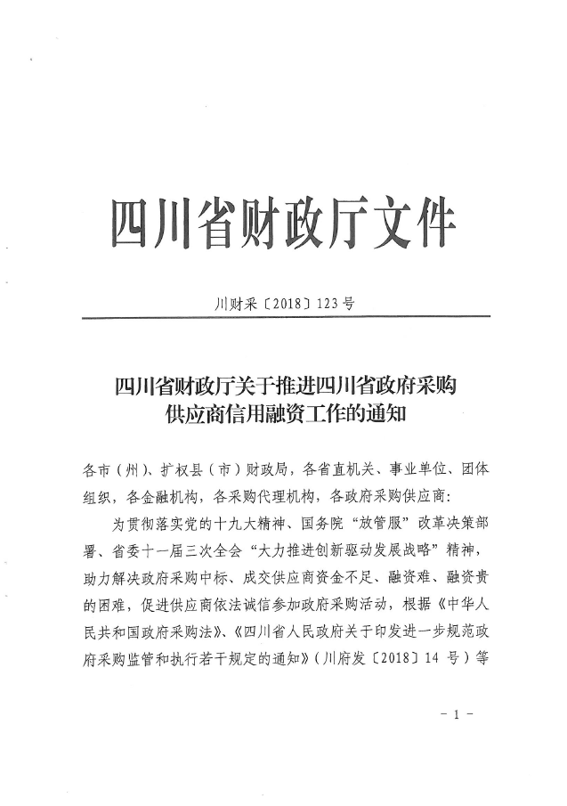

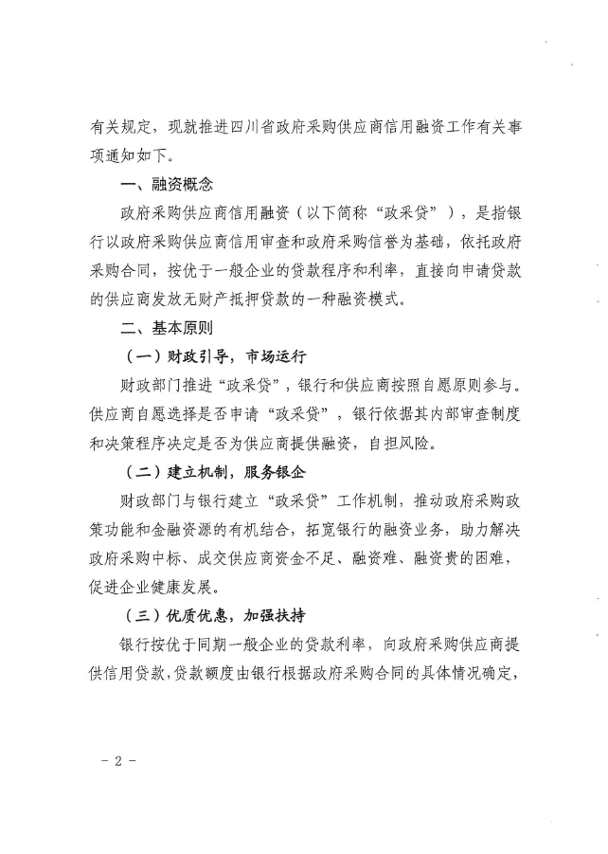

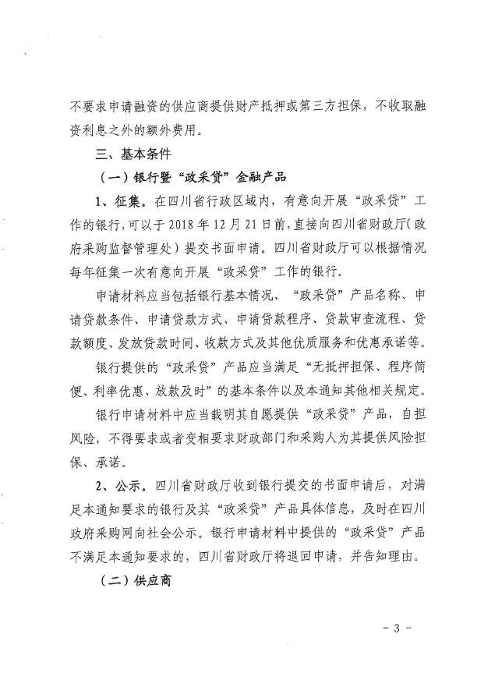

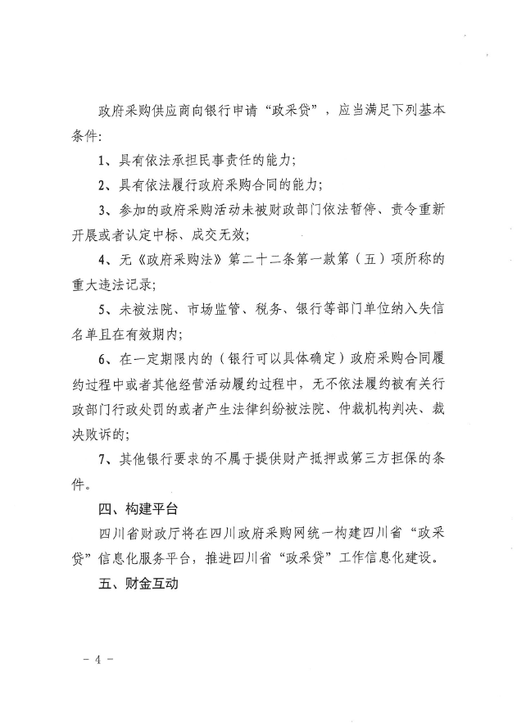

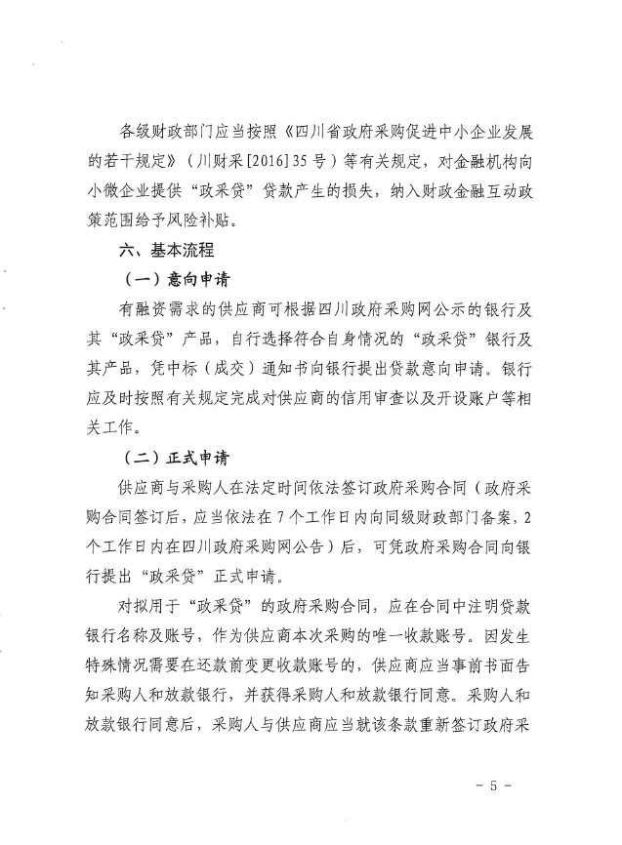

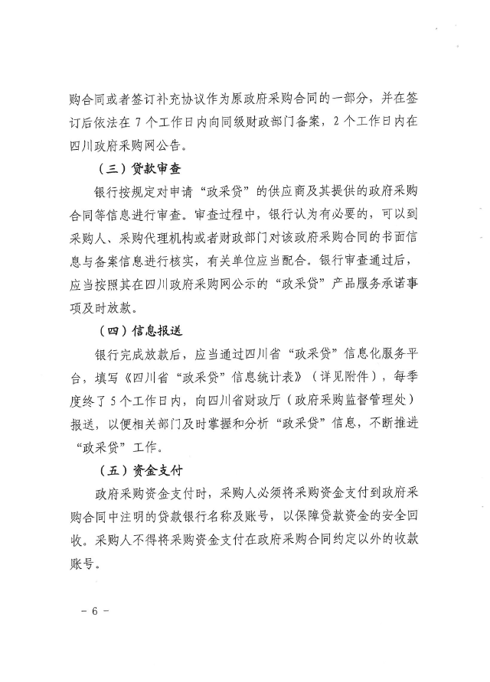

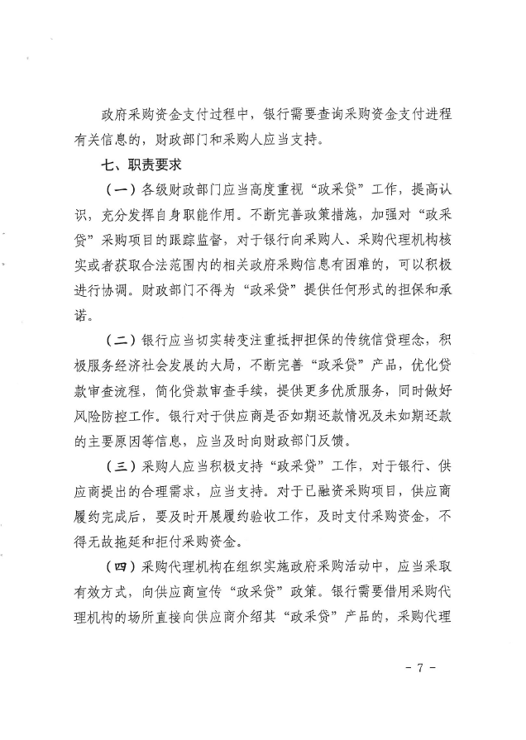

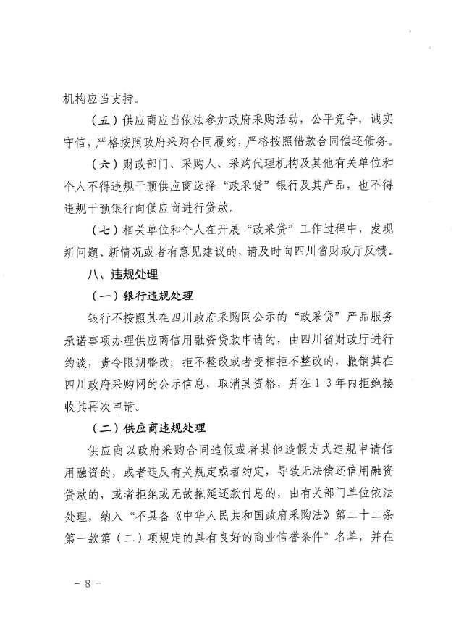

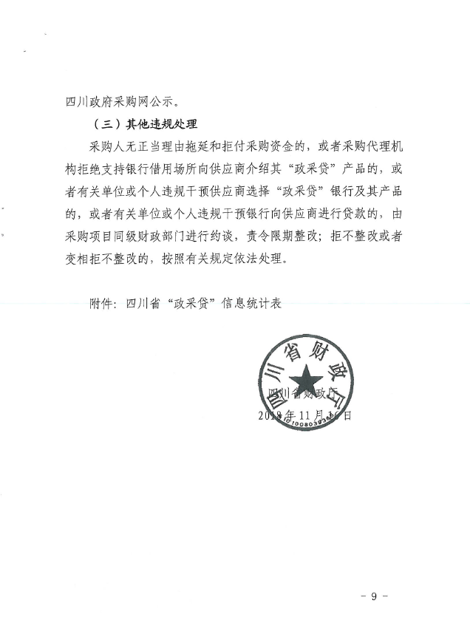

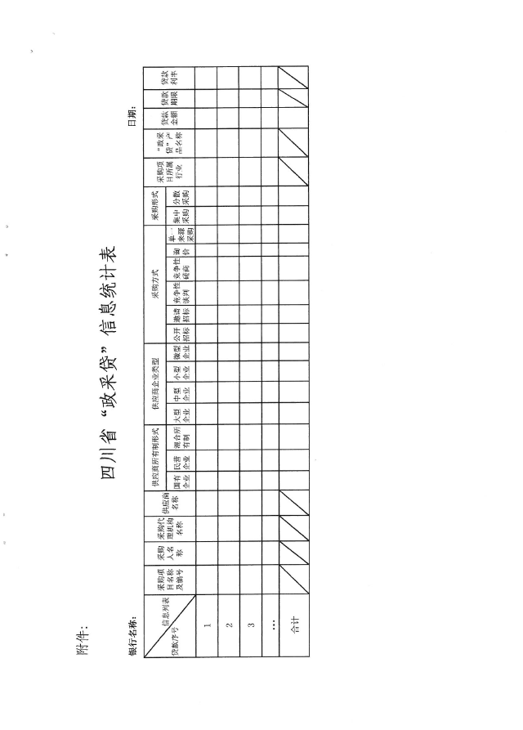

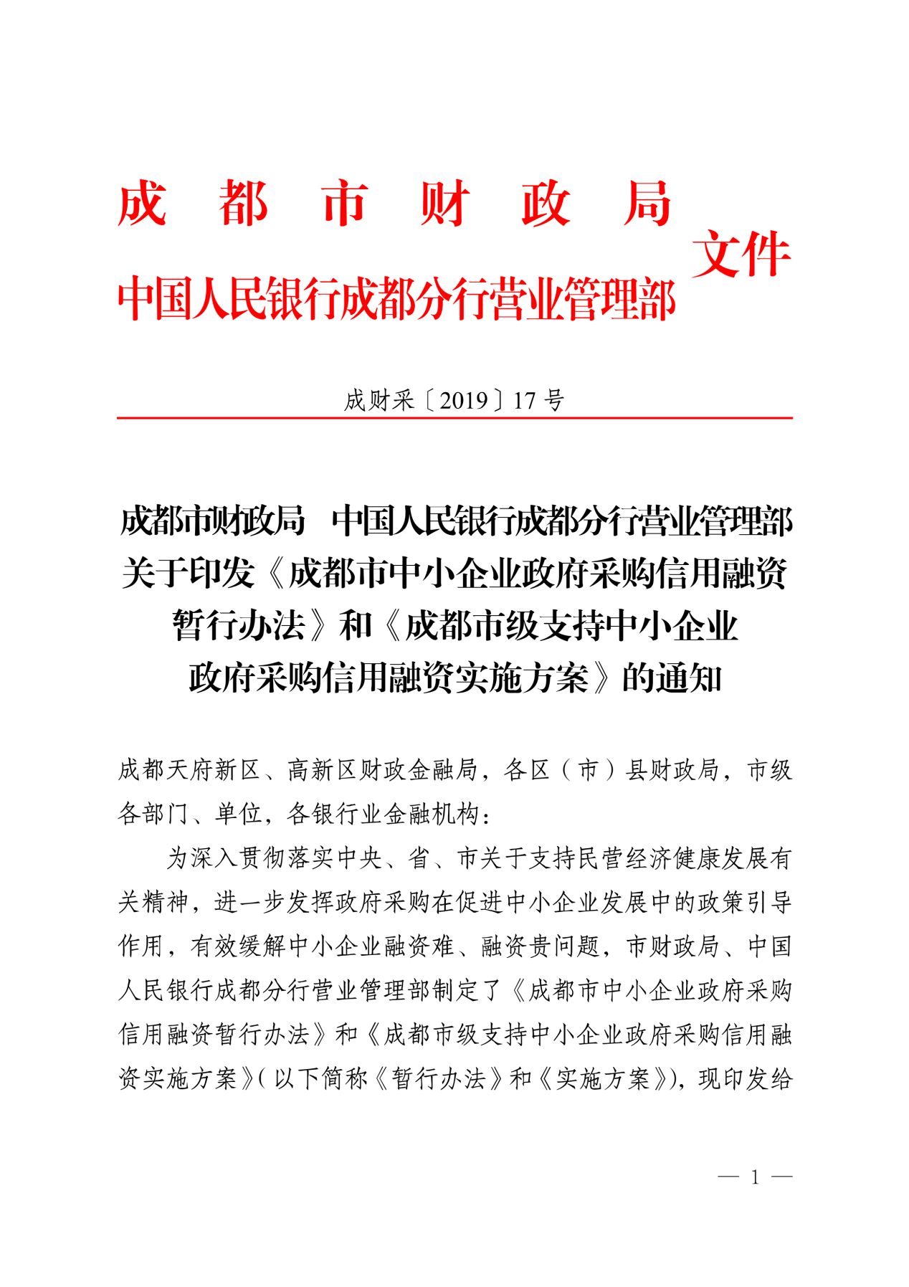

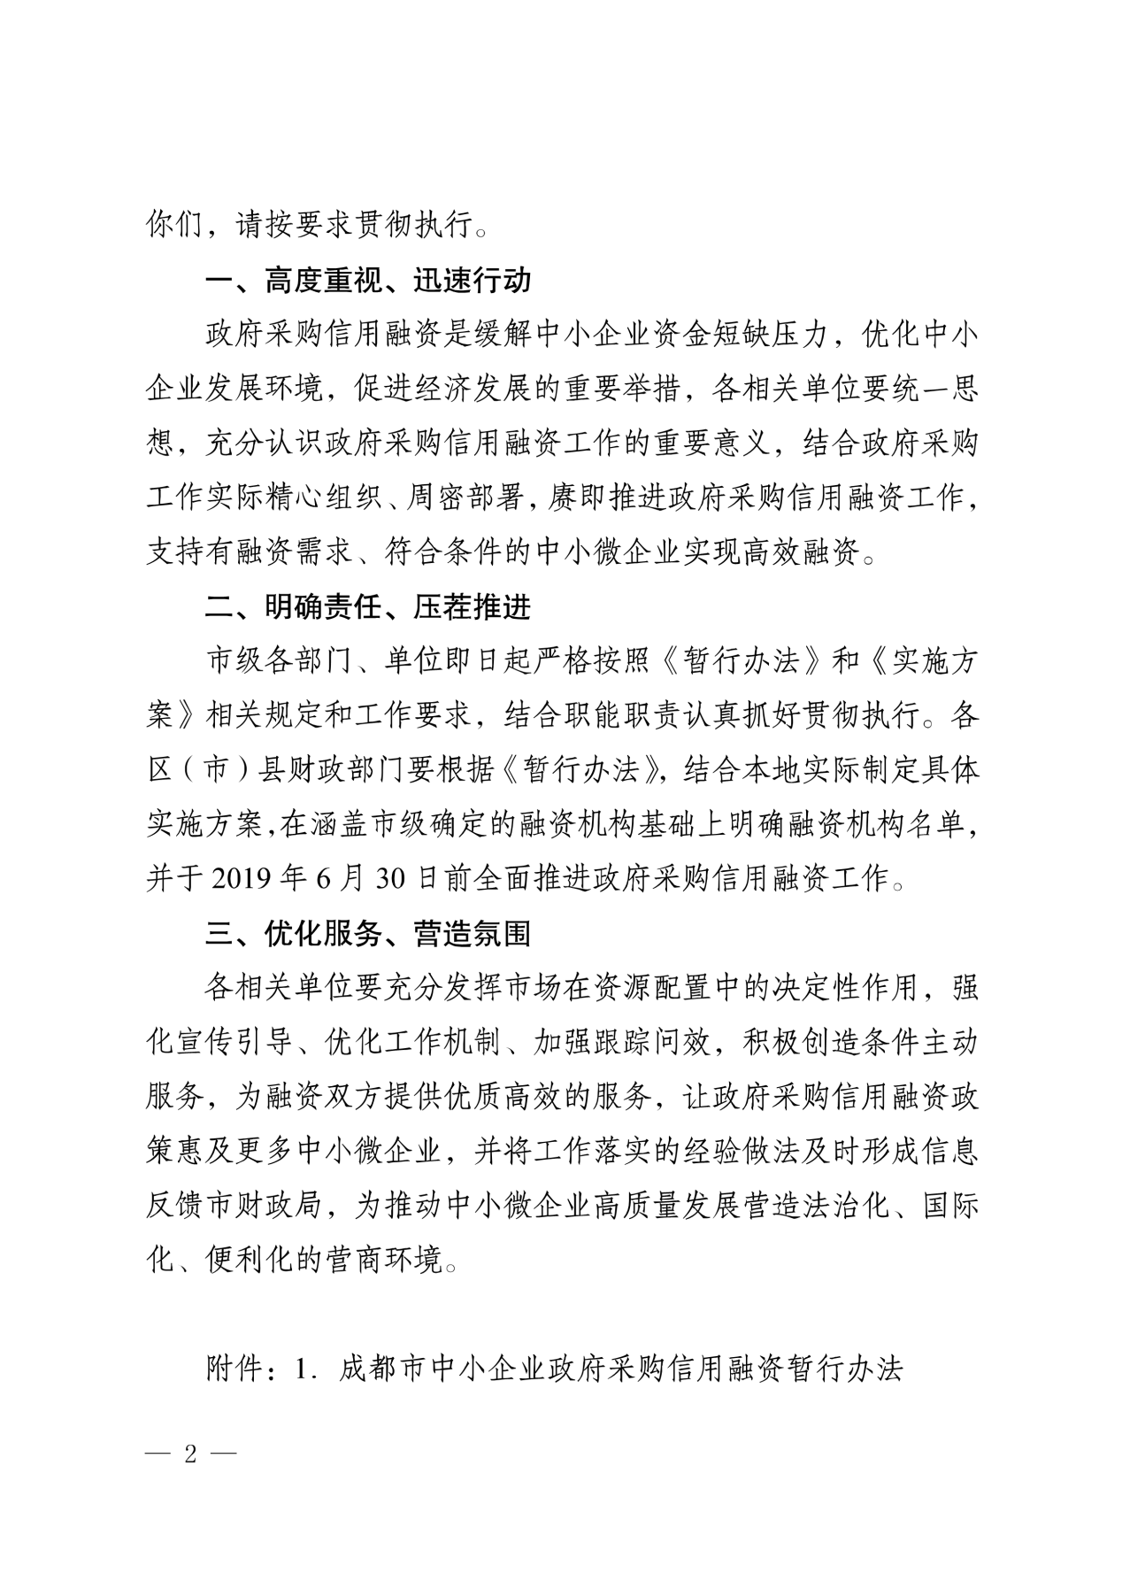

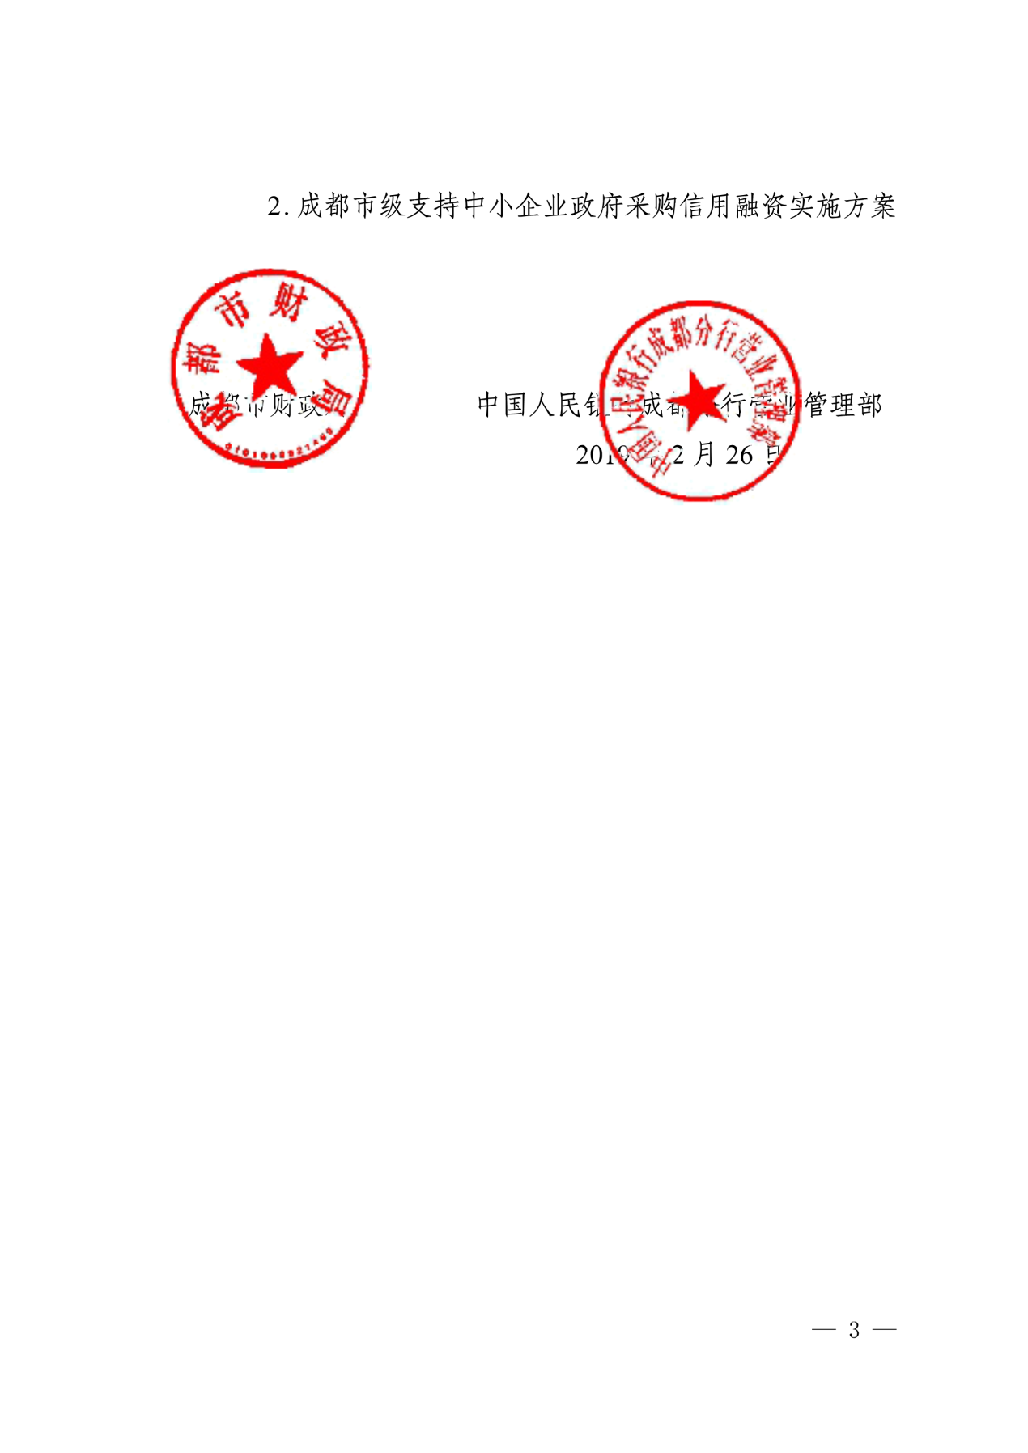

附件1

成都市中小企业政府采购信用融资暂行办法

第一章 总 则

第一条（政策依据）
为进一步贯彻落实国务院、四川省、成都市关于支持和促进中小企业发展的政策措施，充分发挥政府采购政策导向作用，有效缓解中小企业融资难、融资贵问题，支持中小企业参与政府采购活动，根据《政府采购法》《四川省政府采购促进中小企业发展的若干规定》（川财采〔2016〕35号）和《四川省财政厅关于推进四川省政府采购供应商信用融资工作的通知》（川财采〔2018〕123号）有关精神，结合我市实际，制定本办法。
第二条（适用范围）
成都市行政区域内政府采购信用融资适用本办法。
第三条（术语定义）
本办法所称政府采购信用融资，是指融资机构以信用审查为基础，依据政府采购合同，按相应的优惠政策向申请融资的中小企业（以下简称供应商）提供资金支持的融资模式。
本办法所称融资机构，是指在成都市属地注册或设立分支机构，有意向按照本办法开展政府采购信用融资业务，经同级财政部门确定的银行机构。
本办法所称中小企业，包括中型、小型及微型企业，其划型标准按照国家相关规定执行。
第四条（基本原则）
政府采购信用融资工作坚持政府引导、市场主导，自愿选择、自担风险，诚实信用、互惠共赢的原则，切实发挥市场在资源配置中的决定性作用。

第二章 融资优惠

第五条（融资方式）
供应商无需提供财产抵押或第三方担保，凭借政府采购合同向融资机构申请融资，融资机构根据其授信政策为供应商提供信用贷款。
第六条（融资额度）
融资额度原则上不超过政府采购合同金额。
第七条（融资利率）
融资机构向供应商提供融资的利率应低于同期一般中小企业的贷款利率。融资利率上浮比例原则上不超过中国人民银行公布的同期贷款基准利率的30%。
第八条（融资期限）
融资期限原则上与政府采购合同履行期限一致。
第九条（融资效率）
融资机构应当建立政府采购信用融资绿色通道，配备专业人员定向服务，简化融资审批程序。对申报材料齐全完备的供应商，原则上应在5个工作日内完成审批，对审批通过且具备放款条件的供应商，原则上应在5个工作日内完成放款。
第十条（融资业务升级）
对履约记录良好、诚信资质高的供应商，融资机构应当在授信额度、融资审查、融资利率等方面给予更大支持，促进供应商依法诚信经营。
第十一条（贷款风险补贴）
对银行业金融机构向小微企业发放的贷款（无需抵押、质押或担保的贷款）损失，财政部门按最高不超过年度新增损失类贷款额的60%予以风险补贴，具体分担比例由各地根据金融机构小微企业贷款发放总量、损失情况、财力状况等因素综合确定。

第三章 融资流程

第十二条（融资流程）
（一）信息发布。采购人应当在发布的采购公告和采购文件中载明采购项目可提供信用融资的信息。
（二）融资申请。有融资需求的供应商自主选择提供政府采购信用融资服务的融资机构及产品，并按要求提供申请资料。
（三）融资审查。融资机构对供应商的融资申请进行审查，并向供应商反馈审查及融资额度等情况。
（四）账户确认。供应商须在合作融资机构开立结算账户，并与采购人在政府采购合同中或通过签订补充协议的方式约定唯一收款账户，融资机构对唯一收款账户进行确认和锁定。
（五）放款。融资机构对政府采购合同及融资相关信息进行确认，并向供应商提供相应的融资产品。
（六）贷款归还。采购人按相关规定和合同约定将合同资金支付至约定的唯一收款账户。

第四章 职责分工

第十三条（财政部门职责）
牵头政府采购信用融资工作，做好政策引导和支持协调，为开展政府采购信用融资提供便利。向融资机构提供相关必要信息，推进政府采购中标（成交）信息、合同信息、融资信息和信用信息等信息资源共享。适时调整开展政府采购信用融资业务的融资机构名单。但在政府采购信用融资工作中，财政部门不得提供任何形式的担保和承诺。
第十四条（融资机构主管部门职责）
引导融资机构依法依规开展政府采购信用融资。推动成都市政府采购监督管理系统与中征应收账款融资服务平台直联，实现政府采购信用融资线上办理，加强与财政部门的信息共享。
第十五条（采购人职责）
执行并宣传政府采购信用融资政策，在采购公告和采购文件中载明政府采购信用融资政策。在采购代理机构委托协议中明确政府采购信用融资工作相关要求。畅通银企对接渠道，支持供应商开展政府采购信用融资。依法及时公开政府采购合同信息，协助融资机构确认或更改合同支付信息。及时开展履约验收和资金支付工作，不得无故拖延和拒付采购资金。
第十六条（融资机构职责）
宣传和推广政府采购信用融资政策，开发符合政府采购信用融资政策的产品。在做好授信调查的基础上合理确定授信额度。做好融资业务与政府采购业务的系统对接。制定业务管理规范，做好相关风险防控工作。定期向同级财政部门反馈业务开展情况。
第十七条（供应商职责）
依法诚信参与政府采购活动，严格遵守国家法律、法规和政府采购合同约定，对投标（响应）文件的真实性和相关承诺承担法律责任。真实、完整、准确地向融资机构提供信用融资审查所需相关资料。遵照融资约定及时还本付息。

第五章 监督管理

第十八条（采购人监管）
采购人不执行政府采购信用融资政策，或不正当干预供应商选择合作融资机构，或无故拖延和拒付采购资金的，财政部门视情节进行约谈、通报直至暂停拨付财政资金。
第十九条（融资机构监管）
融资机构违反规定开展政府采购信用融资业务，对政府采购造成负面影响的，财政部门视情节取消其参与政府采购信用融资的业务权限。
第二十条（供应商监管）
供应商弄虚作假或以伪造政府采购合同等方式违规获取政府采购信用融资，或不按约定按时还款付息的，融资机构依法追究相关责任。财政部门将其纳入“不具备《政府采购法》第二十二条第一款第（二）项规定的具有良好的商业信誉条件”名单并予以公示。
第二十一条（相关单位及工作人员监管）
各相关单位及其工作人员在履行职责中存在滥用职权、玩忽职守、徇私舞弊等违法违纪行为的，依照有关规定处理，涉嫌犯罪的，移送司法机关处理。

第六章 附 则

第二十二条（解释相关）
本办法由市财政局会同中国人民银行成都分行营业管理部负责解释。
第二十三条（施行相关）
本办法自印发之日起施行。市财政局、市金融办2013年12月9日印发的《关于开展中小企业政府采购信用担保及融资试点工作的通知》（成财采〔2013〕200号）同时废止。

成都市财政局办公室 2019年3月6日印发

附件2

成都市级支持中小企业政府采购
信用融资实施方案

为贯彻落实中央、省、市关于支持民营经济健康发展相关精神和政府采购支持中小企业发展政策，有效缓解中小企业融资难、融资贵问题，支持中小企业参与政府采购活动，促进中小企业发展，根据《成都市中小企业政府采购信用融资暂行办法》（以下简称《暂行办法》），制定本实施方案（以下简称《实施方案》）。
一、目标任务
全面贯彻落实国务院、四川省、成都市关于支持中小企业发展精神，充分发挥政府采购扶持中小企业发展的政策功能，持续推进和完善政府采购诚信体系建设，引导融资机构扩大对政府采购中标（成交）中小企业供应商（以下简称供应商）的融资规模，积极营造良好的营商环境，促进中小企业高质量发展。
二、适用范围
本《实施方案》适用于成都市本级政府采购信用融资工作。
三、基本原则
（一）政府引导、市场主导。坚持政采搭台、市场运作，市财政局、中国人民银行成都分行营业管理部牵头组织并指导市级政府采购信用融资工作，但不参与政府采购信用融资具体业务。融资机构和供应商通过市场化运作的方式开展政府采购信用融资工作。
（二）自愿选择、自担风险。融资机构自愿选择是否开展政府采购信用融资业务。供应商自主决定是否享受政府采购信用融资政策，并自由选择信用融资合作方。融资机构与供应商自行承担政府采购信用融资的业务风险。
（三）诚实信用、互惠共赢。引导供应商树立“诚信创造价值”的理念，通过政府采购信用融资支持供应商依法、诚信经营。利用信息化技术搭建信息互通平台，在诚实信用、互惠互利基础上，促进供应商与融资机构实现良性互动、合作共赢。
四、组织实施
（一）宣传动员
相关部门和单位采取多种方式积极宣传《暂行办法》和《实施方案》，落实财政部门、融资机构主管部门、采购人、融资机构等职责任务，明确各项工作目标任务，确保成都市级政府采购信用融资工作有序推进。
（二）融资机构选择
1．报名。有意向按照《暂行办法》和《实施方案》开展政府采购信用融资业务的融资机构，由其在蓉最高机构或在蓉最高机构指定的分支机构在市财政局政府采购监督管理处报名。报名需提供以下材料：
（1）融资机构基本情况；
（2）政府采购信用融资实施方案（包括授信政策、融资产品、贷款利率及其它优惠措施、业务流程及各环节办结时间、联系方式等）；
（3）关于遵照《暂行办法》和《实施方案》开展政府采购信用融资业务的承诺；
（4）关于政府采购信用融资业务风险及系统对接研发费用自行承担的承诺。
2．系统对接。融资机构成功报名后，须按要求完成政府采购信用融资业务与成都市政府采购监督管理系统的技术对接。
3．确定融资机构。市财政局将完成系统对接的融资机构确定为我市开展政府采购信用融资业务的融资机构，并在成都市政府采购监督管理系统集中展示，为供应商开展融资提供指引。
（三）其他事项
成都市级政府采购信用融资工作通过成都市政府采购监督管理系统实行全流程在线管理。成都市政府采购监督管理系统启用前或升级维护期间，市级政府采购信用融资业务按照《暂行办法》相关规定进行离线办理，并在系统正常运行后上传相关信息。
五、相关要求
（一）加强组织领导。政府采购信用融资是缓解中小企业资金短缺压力，优化中小企业发展环境，促进我市经济发展的重要举措。市级各部门、单位要统一思想，充分认识此项工作的重要意义，认真抓好政策落实，全面、有序、科学推进政府采购信用融资工作。
（二）注重协调配合。市财政局、中国人民银行成都分行营业管理部及采购人等有关单位要根据职责任务，及时协调解决工作中遇到的困难和问题，积极创造条件主动服务，帮助有融资需求、符合条件的供应商实现政府采购信用融资，促进中小企业又好又快发展。
（三）强化宣传引导。各相关部门、单位要不断优化工作机制，为中小企业供应商提供优质服务。强化宣传引导，不断扩大政府采购信用融资政策的知晓度。加强跟踪问效，让政府采购信用融资惠及更多中小企业，积极营造良好的营商环境。

信息公开属性：主动公开
成都市财政局 2019年2月26日印发
附件

